Національний технічний університет України
«Київський політехнічний інститут
імені Ігоря сікорського»
________________факультет біомедичної інженерії_______________
(повна назва інституту/факультету)
________________кафедра біомедичної кібернетики________________
^{(повна назва кафедри)}

«До захисту допущено»
Завідувач кафедри БМК
__________ Є.А. Настенко
(підпис) (ініціали, прізвище)
“___”_____________2019 р.

Дипломна робота
на здобуття ступеня бакалавра
З напряму підготовки |  |  | 6.050101 «Комп’ютерні науки»
зі спеціальності
^{(код і назва)}
на тему: | Створення функціоналу інформаційно-аналітичної системи
“Централь 103”
Виконав: студент IV курсу, групи БС-52
^{(шифр групи)}
СТРИГУН ЯРОСЛАВ ОЛЕГОВИЧ
^{(прізвище, ім’я, по батькові)} |  |  |  |  |  | ^{(підпис)}
Керівник | Ст. викл. каф. БМК, Аверьянова Ольга Анатоліївна
(посада, науковий ступінь, вчене звання, прізвище та ініціали) |  |  |  |  |  | ^{(підпис)}
Консультант з розділів ДР
(назва розділу) ( посада, вчене звання, науковий ступінь, прізвище, ініціали) |  |  |  |  |  | ^{(підпис)}
Консультант з охорони праці |  |  |  | доц. каф. ОППЦБ, к.т.н. Демчук Г.В.
^{(назва розділу)} |  |  |  | ( посада, вчене звання, науковий ступінь, прізвище, ініціали) |  | ^{(підпис)}
Рецензент |  | доц. каф. БМІ, к.т.н., доц. Шликов В.В.
(посада, науковий ступінь, вчене звання, науковий ступінь, прізвище та ініціали) |  |  |  |  |  | ^{(підпис)}

Засвідчую, що у цій дипломній роботі немає запозичень з праць інших авторів без відповідних посилань.
Студент _____________
^{(підпис)}
Київ – 2019 року
Національний технічний університет України
«Київський політехнічний інститут імені Ігоря Сікорського»

Інститут (факультет) |  |  | Біомедичної інженерії
^{(повна назва)}
Кафедра | Біомедичної кібернетики
^{(повна назва)}
Рівень вищої освіти – перший (бакалаврський)
Напрям підготовки |  | (програма професійного спрямування) -
6.050101 «Комп’ютерні науки» (Інформаційні технології в біології та медицині)
^{(код і назва)}

ЗАТВЕРДЖУЮ
Завідувач кафедри БМК
__________ Є.А. Настенко
(підпис) (ініціали, прізвище)
«___»_____________2019 р.

ЗАВДАННЯ
на дипломну роботу студенту

СТРИГУНУ ЯРОСЛАВУ ОЛЕГОВИЧУ
^{(прізвище, ім’я, по батькові)}
1. Тема роботи | Створення функціоналу інформаційно-аналітичної системи
“Централь 103”
керівник роботи |  | Аверьянова Ольга Анатоліївна, к.т.н.
 |  | (прізвище, ім’я, по батькові, науковий ступінь, вчене звання)
затверджені наказом по університету від «27»травня2019 р. №1404-С

2. Термін подання студентом роботи |  |  | 12 червня 2019 року
3. Вихідні дані до роботи
4. Зміст роботи | вступ, загальні положення,
Вибір середовища програмування, проектування програмного забезпечення,
реалізація програмного забезпечення, охорона праці,
економіка, загальні висновки, список використаних джерел
5. Перелік ілюстративного матеріалу (із зазначенням плакатів, презентацій тощо)
32 рисунків, презентація на 12 слайдів
6. Консультанти розділів роботи
Розділ | Прізвище, ініціали та посада  консультанта | Підпис, дата
Розділ | Прізвище, ініціали та посада  консультанта | завдання  видав | завдання  прийняв
Дипломної роботи
Охорони праці | Демчук Г.В., доц., к.т.н.
7. Дата видачі завдання 20 травня 2019 р.
Календарний план
№ з/п | Назва етапів виконання  дипломної роботи | Термін виконання  етапів роботи | Примітка
1 | Отримати завдання на ДР | 20 травня 2019р.
2 | Аналіз вітчизняних та зарубіжних літературних джерел | 22 травня 2019р.
3 | Розробка теоретичної частини ДР | 23 травня 2019р.
4 | Розробка математичних моделей прогнозування настання несприятливих подій у ранньому післяопераційному періоді | 24 травня 2019р.
5 | Проектування програмного забезпечення з урахуванням вимог замовника | 25 травня 2019р.
6 | Створення прототипу програмного забезпечення | 26 травня 2019р.
7 | Розробка та тестування програмного забезпечення | 27 травня 2019р.
8 | Оформлення практичної частини дипломної роботи | 28 травня 2019р.
9 | Розділ ДР з «Безпеки життєдіяльності та охорони здоров’я» | 29 травня 2019 р.
10 | Проходження нормоконтролю по оформленню ДР | 29 травня 2019р -  7 червня 2019р
11 | Предзахист ДР та допуск до захисту ДР | 7-11 червня 2019р
12 | Подання ДР рецензенту. Отримання рецензії. | 11-12 червня 2019р
13 | Подання в електронному вигляді ДР та анотації до неї на сайт кафедри. | 11-12 червня 2019р
14 | Подання пакету документів по ДР до захисту в ЕК | 12-15 червня 2019р.
15 | Захист ДР в ЕК | 18-22 червня 2019р

Студент |  |  |  | Я.О. Стригун
 |  | ^{(підпис)} |  | ^{(ініціали, прізвище)}
Керівник роботи |  |  |  | О.А. Аверьянова
 |  | ^{(підпис)} |  | ^{(ініціали, прізвище)}

АНОТАЦІЯ

Структура та обсяг роботи: пояснювальна записка складається із вступу, шести розділів, одного додатку, висновків та списку використаної літератури із 20 джерел. Загальний обсяг дипломної роботи складає: 90 сторінок, ілюстрацій – 32, таблиць – 15.
Метою даної дипломної роботи є розробка функціоналу інформаційно-аналітичної системи Централь 103, використовуючи об’єктно-орієнтований підхід при написанні коду мовою РНР, JavaScript, Ajax, CSS, HTML. Розробити програмний додаток для запису всіх звернень до швидкої медичної допомоги. Розробка програмного додатку дозволить реєструвати та аналізувати звернення з усіх куточків України. Громадяни можуть звернутися до швидкої за допомогою веб-сайту, що спрощує процес запису і економить час. Дана тема є актуальною в зв’язку з медичною реформою в Україні.
В результаті було розроблено прототип веб-сайту за допомогою якого можна відстежувати та записувати виклики до швидкої медичної допомоги, також розроблено функціонал для працівників бригади швидкої медичної допомоги.
Ключові слова: програмне забезпечення, PHP, Laravel, швидка медична допомога.

ABSTRACT

Structure and scope of work: An explanatory note consists of an introduction, six sections, one annex, conclusions and list of used literature from 20 sources. The total volume of the thesis is: 90 pages, illustrations - 32, tables - 15.
The purpose of this thesis is to develop the functional of the information-analytical system Central 103 using an object-oriented approach when writing code in PHP, JavaScript, Ajax, CSS, HTML. Develop a software application for recording all appeals to ambulance. The development of a software application will allow the registration and analysis of appeals from all corners of Ukraine. Citizens can turn to a quick web site, which simplifies the recording process and saves time. This topic is relevant in connection with medical reform in Ukraine.
As a result, a prototype of the website was developed to monitor and record emergency calls and to develop a functional for the emergency medical team.
Keywords: software, PHP, Laravel, fast medical care.
ЗМІСТ

ВСТУП 10
СПИСОК УМОВНИХ СКОРОЧЕНЬ ТА ПОЗНАЧЕНЬ 11
РОЗДІЛ 1 ЗАГАЛЬНІ ПОЛОЖЕННЯ 13
1.1. Найменування системи 13
1.2. Призначення та мета створення системи 13
1.3. Основні функціональні вимоги до “Централь103” 14
Висновки до розділу 1 15
РОЗДІЛ 2 ВИБІР МОВИ ПРОГРАМУВАННЯ, СИСТЕМИ КЕРУВАННЯ БАЗАМИ ДАНИХ ТА СЕРЕДОВИЩА ПРОГРАМУВАННЯ 16
2.1. Вибір мови програмування для реалізації проекту 16
2.2. Особливості мови JavaScript 20
2.3. Переваги та недоліки MySQL 23
2.4. Вибір середовища програмування 25
2.5. Система контролю версіями Git 26
Висновки до розділу 2 27
РОЗДІЛ 3 ПРОЕКТУВАННЯ ПРОГРАМНОГО ЗАБЕЗПЕЧЕННЯ 29
3.1. Структура кореневої директорії програми 29
3.2. Розробка бази даних 31
Висновки до розділу 3 35
РОЗДІЛ 4 РЕАЛІЗАЦІЯ ПРОГРАМНОГО ЗАБЕЗПЕЧЕННЯ 36
4.1. Функціонал ПЗ для адміністратора 36
4.2. Функціонал ПЗ для працівника бригади 45
Висновки до розділу 4 50
РОЗДІЛ 5 ОХОРОНА ПРАЦІ 51
Вступ 51
5.1. Загальна характеристика приміщення 51
5.2. Oцінка пoтенційних небезпек і шкідливих вирoбничих фактoрів 54
5.3. Психофізіологічна безпека 54
5.4. Соціальна безпека 56
5.5 Шум 57
5.6 Пожежна безпека 59
РОЗДІЛ 6 ЕКОНОМІКА 62
6.1. Економічний аналіз варіантів розробки програмного продукту 62
6.2. Розрахунок заробітної плати розробника 63
Висновки до розділу 6 66
ЗАГАЛЬНІ ВИСНОВКИ 67
СПИСОК ВИКОРИСТАНИХДЖЕРЕЛ 68
ДОДАТОК А 73

ВСТУП

Під час проведення медичної реформи в Україні є потреба в розробці медичних інформаційних систем які допоможуть вивести на новий рівень обслуговування населення. Однією з таких є Централь 103 , яка була затверджена Міністерством охорони здоров’я України.
ІАС “Централь103” створюється для контролю якості та швидкості надання ЕМД, своєчасного залучення всіх необхідних екстрених служб та осіб, які зобов’язані надавати домедичну допомогу людині у невідкладному стані, та інших осіб, які не мають медичної освіти, але за своїми службовими обов’язками повинні володіти практичними навичками надання домедичної допомоги, а також для збору достовірної аналітичної та оперативної інформації про роботу системи ЕМД.
Задачі, які необхідно вирішити у даній роботі:
- Вибір оптимальних технічних засобів, для створення програмного забезпечення.
- Вибір середовища програмування, для реалізації програмної частини.
- Проектування та розробка програмного забезпечення.

Дипломна робота побудована за класичним типом та викладена на 86 сторінках машинописного тексту. Складається з вступу, 6 розділів, додатку, висновків, списку використаних джерел, який містить 20 найменуваннь. У роботі представлено 32 рисунки і 15 таблиць.

СПИСОК умовних СКОРОЧЕНЬ та позначень

Рис. – рисунок.
АРІ – (англ. Application Programming Interface) прикладний програмний інтерфейс
EMT – Екстрений медичний технік
ETL – (англ. Extract, Transform, Load) основні етапи обробки даних – виймання, перетворення, завантаження
FAQ – (англ. Frequently asked questions) поширені запитання
HTML – (англ. HyperText Markup Language) мова розмітки гіпертекстових документів[6]
OLAP – (англ. Online Analytical Processing) аналітична обробка в реальному часі
PDF – (англ. Portable Document Format) формат файлу, який дає можливість відображати документи у вигляді, який не залежить від технічних характеристик пристрою виведення
TLS – (англ. Transport Layer Security) захист на транспортному рівні, можливість безпечного передавання даних в мережі Інтернет
URL – (англ. Uniform Resource Locator) стандартизована адреса ресурсу в мережі Інтернет
АЕМ – ДП «Агенція екстреної медицини»
ГІМ – Гострий інфаркт міокарда
ГПМК – Гостре порушення мозкового кровообігу
ГХ – Гіпертонічна хвороба
ДЕФ – Дефібриляція
ДМІС – Диспетчерська медична інформаційна система
ДТП – Дорожньо-транспортна пригода
ЕКС – Електрокардіостимуляція
ЕМД – Екстрена медична допомога
ІАС – Інформаційно-аналітична система
ІПН – Індивідуальний податковий номер
ІХС – Ішемічна хвороба серця
НМС – Непрямий масаж серця
НСЗУ – Національна служба здоров’я України
МК – Медицина катастроф
МКХ – Міжнародний класифікатор хвороб
МОЗ – Міністерство охорони здоров’я України
ОДС – Оперативно-диспетчерська служба
ПІБ – Прізвище, ім’я, по батькові 6
ПЗ – Програмне забезпечення
ПТ – Приймальне тестування
СЛР – Серцево-легенева реанімація
ТЗ – Технічне завдання
СУБД – система управління базою даних

Розділ 1
Загальні положення

1.1. Найменування системи

Повне найменування системи – інформаційно-аналітична система екстреної медичної допомоги “Централь103”. Скорочена назва – ІАС “Централь103”.

1.2. Призначення та мета створення системи

1.2.1. Мета створення та впровадження
ІАС “Централь103” створюється як частина системи ЕМД для контролю якості та швидкості надання ЕМД, своєчасного залучення всіх необхідних екстрених служб та осіб, які зобов’язані надавати домедичну допомогу людині у невідкладному стані, та інших осіб, які не мають медичної освіти, але за своїми службовими обов’язками повинні володіти практичними навичками надання домедичної допомоги, а також для збору достовірної аналітичної інформації про роботу системи ЕМД[13-16].
1.2.2. Призначення
ІАС “Централь103” призначена для:
- оперативного централізованого збору інформації про всі звернення до оперативно- диспетчерських служб обласних та м. Києва центрів ЕМД та МК;
- надання достовірної аналітичної інформації для державного підприємства «Агенція екстреної медицини» та Національної служби здоров’я України
- надання оперативної інформації для інших державних та недержавних оперативно-рятувальних служб;
- інформування громадськості про роботу ОДС та ДП «АЕМ». Надання освітньої інформації про дії у разі надзвичайних ситуацій.

1.3. Основні функціональні вимоги до “Централь103”

1.3.1. Функціональна схема
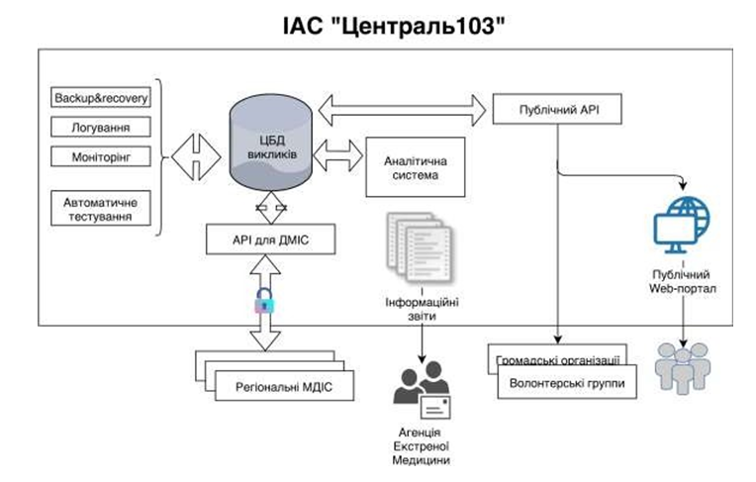
Рисунок 1.1. Функціональна схема ІАС "Централь103"

Як показано на рис. 1.1. , ІАС «Централь103» складається з:
- центральної бази даних з результатами обробки викликів;
- прикладного програмного інтерфейсу (далі – API) для ДМІС та для доступу до публічної інформації;
- аналітичної системи для формування звітності;
- веб-порталу для публічного доступу до інформації про стан системи ЕМД;
- адміністративних підсистем:
- логування;
- моніторингу;
- резервного копіювання;

Висновки до розділу 1

В даному розділі було описано основні функціональні вимоги та структуру системи. Завдяки цим даним можна продовжити розробку програмного забезпечення.

Розділ 2
Вибір мови програмування, системи керування базами даних та середовища програмування

. Вибір мови програмування для реалізації проекту

2.1.1. Особливості мови програмування PHP
Згідно з загальноприйнятим визначенням, PHP (Hypertext Preprocessor
— PHP: гіпертекстовий препроцесор), попередня назва: Personal Home Page Tools — скриптова мова програмування [1].
PHP (Hypertext Preprocessor) є мовою сценаріїв на стороні сервера, яку використовують веб-програмісти для створення веб-додатків і веб-сайтів. Ця популярна мова програмування була вперше створена Rasmus Laird в 1994 році. PHP був встановлений на більш ніж 240 мільйонів веб-сайтів і 2,1 мільйона інтернет-серверів у 2013 році. Його файли мають багато розширень, таких як .PHP, .Phtml або.php5. Незважаючи на те, що PHP є найпоширенішою мовою програмування для створення веб-сайтів, він має деякі переваги та недоліки. Ця стаття намагається з'ясувати переваги та недоліки PHP фреймворків[1,2].
Переваги PHP:
- Крос-платформенність.
PHP додаток можна запускати на різних платформах. Найважливішою перевагою PHP є те, що розробнику не потрібно турбуватися про операційну систему, з якою працює користувач. PHP-код працює належним чином на всіх операційних системах. Крім того, можна легко знайти мови сценаріїв на сервері або провайдери хостингу PHP.
- Простота використання.
Будь-які особи, які є новачками в програмуванні, можуть легко навчитися використовувати PHP протягом короткого часу. Синтаксис програмування в препроцесорі гіпертекста досить схожий на мову програмування C. Таким чином, людина, яка знайома з C, може легко створювати скрипти на сайті PHP.
- Швидкість
Дуже важливою стороною веб-розробки є швидкість. Враховуючи дуже важливий факт, деякі люди все ще борються з проблемою швидкості веб-даних. Швидке завантаження веб-сайту завжди цінується. Крім того, люди, як правило, обирають швидке завантаження веб-сайтів в порівнянні з більш повільним завантаженням[7].
- Відкрите джерело та потужна бібліотечна підтримка
Ще однією перевагою використання гіперпротоколу PHP є розробка та підтримка кластера PHP-розробників, що допомагає створити спільноту підтримки, широку бібліотеку розширень. PHP додатково має величезні функціональні модулі колекції, а деякі з модулів, доступних у PHP, включають графіку та PDF.
- Стабільність
PHP існує вже близько двадцяти двох років. Протягом цієї епохи багато розробників працювали над додатком для покращення використання програми. Багато помилок виявляються протягом багатьох років, і, отже, помилки швидко виправляються командою розробників. Виходячи з цього, мова програмування в даний час дуже стабільна.[3]
6. База даних
PHP легко з'єднується з базою даних і робить з'єднання з базами даних надійним. Він має вбудований модуль, який використовується для легкого підключення до бази даних. Існує багато веб-додатків, які вимагають потужної мови програмування з хорошою системою управління базами даних . PHP і його з'єднання з базою даних вирішують задачі для розробки веб-додатків. Це також скорочує час підключення до системи управління базами даних. З PHP можна інтегрувати декілька баз даних[20].

8. Тестування.
Веб-додатки на основі PHP можна легко перевірити. Блок PHP використовує для швидкого і легкого виконання модульного тестування. Це також допомагає програмістам писати тестові випадки і виконувати тестування безперешкодно. Для веб-додатків на основі PHP розробникам не потрібно писати додатковий код. Рамки PHP допомагають автоматизувати різні завдання[49 -50].
9. Безпека.
Вбудовані функції і засоби PHP-фреймворків полегшують захист веб-додатків від зовнішніх атак і загроз безпеці. Загрози безпеці можуть бути схожими на ін'єкції SQL , несанкціоновані дії та підробку даних. Для захисту від цих загроз безпеці розробники використовували PHP-основи для розробки веб-додатків.[3]

2.1.2. Фреймворк Laravel
Laravel - це структура, яка забезпечує можливість вибору та створення програми на ній. Framework допомагає зрозуміти, як ви формуєте своє програмне забезпечення та підключаєте його до іншого інтерфейсу прикладних програм (API). Framework - це набір класів, які полегшують життя розробників. Laravel web development - це фреймворк PHP, побудований з фокусом на написанні простого і якісного комп'ютерного коду. Це широко використовуваний і сучасний фреймворк веб-додатків, який знаходиться у відьному доступв. Веб-розробка Laravel добре відома тим, що при її допомозі можна зробити персоналізоване веб-програмне забезпечення швидким і ефективним способом.[4]
PHP відома як популярна скриптова мова сервера в усьому світі в компаніях, що розробляють програмне забезпечення. Численні революції пройшли, щоб досягти того місця, де ми сьогодні знаходимося у світі PHP, як мова веб-розробки.
В даний час розробники, створюють складні веб-сайти та веб-програми, і це займає багато часу, якщо починати з самого початку.
Через це, потрібен більшструктурований спосіб розвитку. Фреймворки PHP дали рішення для цього програмістам. Веб-розробка Laravel має велику екосистему, яка має миттєвий хостинг, а також систему розгортання. Ось деякі з функцій, які роблять його найкращою платформою PHP:
1. Авторизація
Ключовою важливою частиною будь-якої веб-програми є частина аутентифікації, а також знання того, скільки часу програмісти роблять комп'ютерний код автентифікації. Фреймворк допомагає в організації логіки авторизації та контролює доступ до ресурсів. За допомогою Laravel включено комп'ютерний код валідації. Фреймворк скоротив час, необхідний для створення коду і зробив все за нас. Аутентифікація створюється запуском однієї команди: php artisan make:auth
2. Блейд-двигун шаблонів
Blade templating двигун простий у використанні і розумінні. Це допомагає при роботі з типовими мовами PHP / HTML. Веб-розробка Laravel дозволяє програмісту винести однаковий HTML в шаблони, в шаблонах зробити секціх для підстановки коду. Це мінімізує дублювання HTML коду.
3. Великі підручники (Laracasts)
Laracasts був до теперішнього часу, ключовим інструментом навчання для веб-розробки Laravel. Це поєднання платних і безкоштовних відеоуроків, які допоможуть вам дізнатися, як користуватися Laravel. Джеффрі - автор відео, є експертом і інструктором, який багато років працює з фреймворком. Він дає чіткі та точні інструкції, роблячи вивчення Laravel - задоволенням.
4. Підтримка різних файлів
Веб-розробка Laravel має локальну мережеву підтримку, яка призначена для різних служб документів. З цієї причини він використовує Fly-систему.
5. Безпека
Веб-розробка Laravel унікально забезпечила безпечний шлях до веб-додатку. Він використовував hashed (#) паролі і не зберігає пароль у вигляді звичайного тексту. Крім того, він використовує алгоритм хешування Bcrypt у створенні зашифрованих паролів. Заяви SQL використовуються Laravel для того, щоб зробити атаки ін'єкцій неможливими.
6. Artisan
Цей інструмент надає веб-розробка Laravel. Програміст взаємодіє з фреймворком за допомогою командного рядка, який має право на створення та управління середовищем проекту веб-розробки Laravel. Artisan - це вбудований інструмент, наданий Laravel. Завдяки цьому інструменти програміст може виуонати трудомістке раніше завдання – запуском однієї команди.
7. Міграції бази даних
За допомогою цієї функції міграція допомагає збільшити структуру бази даних програмного забезпечення без повторного відтворення кожного разу, коли відбувається зміна. Laravel надає послугу зміни структури і дозволяє нам робити це за допомогою PHP-коду замість структурованої мови запитів (SQL), яка є мовою, що використовується для зв'язку з базою даних. Schema Laravel дозволяє створювати таблиці баз даних і вставляти стовпці, а також індекси.

  - . Особливості мови JavaScript

JavaScript – це порівняно нова мова для написання сценаріїв, розроблена компанією Netscape, що базується на принципах прототипного програмування. За допомогою мови JavaScript користувач може створювати інтерактивні web-сторінки та впроваджувати сценарії керування об’єктами вбудованими в інші програми найбільш зручним та ефективним способом[27].

2.2.1. Бібліотека jQuery
jQuery - це швидка, невелика та багатофункціональна бібліотека JavaScript. Вона робить такі речі, як обхід документів HTML та маніпуляції, обробка подій, анімацію та Ajax набагато простіше з використанням простих у використанні API, які працюють у багатьох браузерах. Завдяки поєднанню універсальності та розширюваності jQuery змінив спосіб написання JavaScript[30].
Переваги jQuery:
1. jQuery сприяє простоті
jQuery інтуїтивно зрозумілий і легкий в освоєнні - ця бібліотека побудована на коротшому, простішому коді. За допомогою простих синтаксичних та відкритих стандартів кодування розробники можуть скоротити час, необхідний для розгортання програми або сайту. Крім того, розробникам не потрібно бути фахівцями з програмування або веб-дизайну для створення великих стилів для своїх сайтів. Будь-який розробник, який витратив багато годин на кодування та тестування CSS-файлів, безсумнівно оцінить просту реалізацію, яку jQuery приводить до таблиці. Також існує набір надійних компонентів інтерфейсу jQuery, які розробники можуть підключати до своїх веб-сайтів.
2. Сторінки jQuery завантажуються швидше
Google та інші пошукові системи використовують час завантаження сторінки як один з багатьох факторів, що впливають на SEO. Для цього і багатьох інших причин кожен розробник повинен прагнути зробити код максимально легким і лаконічним. Найкращий спосіб зробити це - зменшити розмір коду. Якщо ваш сайт кодується базою HTML і CSS, ви можете легко вносити уніфіковані зміни у свій код, що зменшить розмір. Подібно до CSS, файли jQuery зазвичай зберігаються окремо від самої веб-сторінки. Це дозволяє розробникам вносити зміни по всьому сайту через один центральний репозиторій, а не через структури папок. Це є основною перевагою кодування CSS, і це є успішним.
Крім того, jQuery дає вам можливість завантажувати теги div тільки тоді, коли вони вам потрібні. Якщо ви вживаєте заходи, щоб підвищити швидкість веб-сайту, ви можете розглянути можливість завантаження лише потрібних тегів div для вашої події завантаження сторінки. Таким чином, ви можете відображати тільки те, що потрібно відразу побачити користувачеві, і залиште ваші елементи підрозділу навантаженням так, як потрібно.
3. jQuery може бути SEO friendly
Ви можете мати найбільш привабливий сайт, але чи варто це, якщо ви жертвуєте стиль для SEO? Те, як ви кодуєте свій сайт, значно впливає на те, як його можна знайти в Google, Bing та інших пошукових системах.
jQuery може бути оптимізований для пошукових систем, і є багато плагінів, доступних для допомоги розробникам у цьому завданні. Вбудовування елементів jQuery за допомогою невпорядкованих списків - це зручна для SEO практика, яка добре працює.
Наприклад: <UL> Візуалізація виводу jQuery тут </ UL>
Невпорядкований список - це класичний HTML-тег, який існує протягом багатьох років - пошукові системи будуть отримувати або розпізнавати теги <UL> набагато швидше, ніж користувальницький елемент або тег, - і все ще будуть використовуватися в HTML5.
Ще одна перевага SEO комбінації HTML5-jQuery, про яку варто зауважити, полягає в тому, що анімації можна завантажувати за допомогою ключових слів, які можуть читати пошукові системи.

. Переваги та недоліки MySQL

MySQL — вільна система керування реляційними базами даних.
MySQL був розроблений компанією «ТсХ» для підвищення швидкодії обробки великих баз даних. Ця система керування базами даних (СКБД) з відкритим кодом була створена як альтернатива комерційним системам. MySQL з самого початку була дуже схожою на mSQL, проте з часом вона все розширювалася і зараз MySQL — одна з найпоширеніших систем керування базами даних. Вона використовується, в першу чергу, для створення динамічних веб-сторінок, оскільки має чудову підтримку з боку різноманітних мов програмування[42 - 46].
Переваги використання MySQL :
1. Безпека даних
MySQL є всесвітньо відомим тим, що є найбільш безпечною і надійною системою управління базами даних, яка використовується в популярних веб-додатках, включаючи WordPress, Drupal, Joomla, Facebook і Twitter. Безпека даних і підтримка транзакційної обробки, що супроводжують останню версію MySQL, може мати велику користь для будь-якого бізнесу, особливо якщо це бізнес з електронною комерцією, що передбачає часті грошові перекази.
2.Масштабованість за вимогою
MySQL пропонує неперевершену масштабованість для полегшення управління глибоко вбудованими додатками, що використовують менший розмір, навіть у великих сховищах, що складають терабайти даних. Гнучкість за вимогою є найкращою функцією MySQL.
Це рішення з відкритим кодом дозволяє повністю налаштувати електронну комерцію з унікальними вимогами до сервера баз даних.

3.Висока ефективність
MySQL має особливу систему зберігання даних, що полегшує системним адміністраторам налаштування сервера баз даних MySQL для бездоганної роботи. Незалежно від того, чи є це веб-сайт електронної комерції, який отримує мільйон запитів кожен день або високошвидкісну систему обробки транзакцій, MySQL розроблений для задоволення навіть найбільш вимогливих додатків, забезпечуючи оптимальну швидкість, повнотекстові індекси та унікальні кеші пам'яті для підвищення продуктивності.
4. Цілодобово
MySQL поставляється з гарантією безперебійної роботи 24 × 7 і пропонує широкий спектр високоякісних рішень, включаючи спеціалізовані кластерні сервери та конфігурації реплікації master / slave.
5. Комплексна підтримка транзакцій
MySQL очолює список надійних механізмів транзакційних баз даних, доступних на ринку. З такими функціями, як повна атомна, послідовна, ізольована, довговічна підтримка транзакцій; підтримка транзакцій з різними версіями; і необмежений блокування на рівні рядків - це рішення для повної цілісності даних. Це гарантує миттєву ідентифікацію глухих контактів через серверну цілісність.
6. Повне керування робочим процесом
В середньому час завантаження та інсталяції менше 30 хвилин, MySQL – це зручність з першого дня. Незалежно від того, чи є ваша платформа Linux, Microsoft, Macintosh або UNIX,
MySQL - це всеосяжне рішення з функціями самоврядування, які автоматизують все, починаючи від розширення простору і конфігурації, до проектування даних і адміністрування баз даних.

7. Гнучкість відкритого джерела
Всі побоювання які виникають у відкритому коді, можуть бути завершені цілодобовою підтримкою MySQL і компенсацією підприємств. Безпечна обробка і надійне програмне забезпечення MySQL поєднуються для забезпечення ефективних транзакцій для великомасштабних проектів. Це робить обслуговування, налагодження та оновлення швидкими та простими, одночасно покращуючи досвід користувачів.

. Вибір середовища програмування

Я обрав PhpStorm як середовище програмування. PhpStorm - це інтегроване середовище розробки на PHP з інтелектуальним редактором, яке глибоко розуміє код, підтримує PHP 5.3-7.3 для сучасних і класичних проектів, забезпечує автодоповнення коду, рефакторинг, запобігання помилок і підтримує змішування мов[47 - 48].
PhpStorm - всеохоплююча платформа, яка надає широкий спектр передових функцій. Це проектна IDE, розроблена для програмістів, які бажають розробляти професійні платформи та великі програми. Рішення підкреслює продуктивність, швидку реалізацію та легкість доступу до всього проекту, але не дозволяє користувачам редагувати один файл у звичному сенсі.
Додаток побудовано на Java, що є величезною перевагою для розробників. Це дозволяє розробникам використовувати програмне забезпечення на декількох платформах розробки і нести з ними сприятливе середовище розробки. Це робить його ідеальним для користувачів, які прагнуть застосувати певні стилі кодування, правила та стандарти PSR для кожного проекту.
Іншою цікавою особливістю є швидка та безпечна функціональність рефакторингу. Ця функція дозволяє надійно рефакторувати коди з кількома рефакторингами, які включають метод екстракції, перейменування, видалення, переміщення, вбудовану змінну, зміну підпису та багато інших. Вона надає специфічні для конкретної мови рефакторинги, які дозволяють розробникам обробляти зміни на рівні проекту без будь-яких проблем. Ви можете легко рефакторувати весь простір імен PHP за допомогою декількох кліків мишею і без зусиль скасувати зміни.
PhpStorm є надійним, інтелектуальним помічником кодування, який включає всі переваги CSS, HTML і JavaScript JetBrains Webstorm. Він підтримує всі інноваційні технології веб-розробки, включаючи CSS, SASS, HTML, SCSS, CoffeeScript, LESS, шаблони Jade, ECMAScript та багато іншого. Крім того, він поставляється з інтелектуальним редактором Javascript та функцією редагування в реальному часі, що дозволяє миттєво переглядати всі зміни. Інтуїтивно зрозумілий графічний інструмент відображає різницю у зручному для читання форматі, що дозволяє легко переміщати зміни з файлу на інший одним натисненням кнопки.

. Система контролю версіями Git

Git є відкритою системою розподіленого контролю версіями, призначеною для обробки всіх від малих до дуже великих проектів зі швидкістю та ефективністю.
Система контролю версіями потрібна, тому що сучасні проекти зазвичай мають кілька розробників, які працюють паралельно. Таким чином, система контролю версій, як Git, потрібна для забезпечення відсутності конфліктів коду між розробниками.
Крім того, вимоги до таких проектів часто змінюються. Таким чином, система контролю версій дозволяє розробникам повертатися і повернутися до старої версії коду.
Код, який зберігається в Git, постійно змінюється після додавання додаткового коду. Крім того, багато розробників можуть додавати код паралельно. Таким чином, система керування версіями допомагає у вирішенні цієї проблеми, зберігаючи історію змін. Крім того, Git надає функції, такі як гілки і злиття.
Основні команди.
Всього кілька команд потрібно для базового варіанту використання Git для ведення історії змін.
Команда git add додає вміст робочої директорії в індекс (staging area) для подальших комітів. За замовчуванням git commit використовує лише цей індекс. Це одна з ключових команд Git.
Команда git status показує стану файлів в робочій директорії і індексі: які файли змінені, але не додано в індекс; які очікують коміттів в індексі. Додатково до цього виводяться підказки про те, як змінити стан файлів.
Команда git commit бере всі дані, додані в індекс за допомогою git add, і зберігає їх зліпок у внутрішній базі даних, а потім зрушує покажчик поточної гілки на цей зліпок.

Висновки до розділу 2

При виборі мови програмування було насамперед звернено увагу на наявність інтерфейсів до багатьох баз даних таких як: MySQL, PostgreSQL, mSQL, Oracle, dbm, Hyperware, Informix, InterBase, Sybase.Також, перевагою даної мови є її розповсюдженість та те, що вона є відкритим і безкоштовним проектом. Середовищем керування базами данних було обрано MySQL, тому що воно являється компактним багатопоточним сервером баз даних та характеризується великою швидкістю, стійкістю і простотою використання. Ця система вважається гарним рішенням для малих і середніх додатків. Вихідний код сервера компілюється на безлічі платформ.

РОЗДІЛ 3
ПРОЕКТУВАННЯ ПРОГРАМНОГО ЗАБЕЗПЕЧЕННЯ

3.1. Структура кореневої директорії програми

Для розробки даної програми було використано фреймворк Laravel. Це високоефективний, заснований на компонентній структурі PHP-фреймворк, що підходить для розробки великих веб-додатків. Він дозволяє максимально застосувати концепцію повторного використання коду та може істотно прискорити процес веб-розробки[24-25].
Після створення всіх потрібних нам сторінок та функцій, для функціональної цілісності програми та для повної відповідності поставлених задач, коренева директорія має наступний вигляд(рис. 3.1):
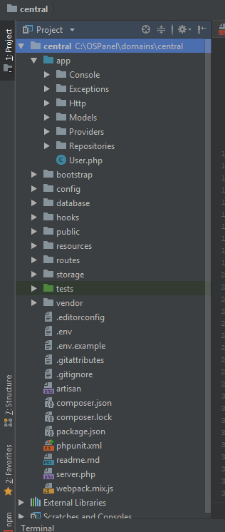
Рисунок 3.1. Архітектура проекту
У кореневій директорії проекта ви можете бачити наступні каталоги:
app - тут знаходяться класи Laravel-пректу. За замовчуванням, цей каталог має неймспейс App та класи в ньому автозавантажувані відповідно до стандарту PRS-4[26].
Усередині знаходяться декілька підкаталогів, таких як Console, Http та Providers. Перші два каталоги, як випливає з назви, містять класи, надають API до вашого додатку по протоколам CLI (командний рядок) і HTTP (робота через браузер). У Console знаходяться класи Artisan-команд, а в Http - контролери, посередники (middlewares) і реквести (класи валідації призначені для перевірки вводу).
Каталог Events містить класи подій. Події служать для оповіщення інших частин вашого застосування про те, що відбувається в конкретному екшені, забезпечуючи більшу гнучкість і слабку зв'язаність коду.
Каталог Exceptions містить обробники винятків, та самі класи винятків, які використовуються в додатку.
Каталог Jobs містить завдання, що виконуються в чергах.
Каталог Listeners містить класи обробників подій. У них міститься логіка - що саме потрібно робити у відповідь на виниклу подію. Так, подія CallAdded з директорії Events може викликати оброблювач CallListener, який знаходиться в директорії Listeners
Каталог Policies містить класи політик, які займаються розмежуванням доступу до додатку.
bootstrap - містить файли, які здійснюють початкове завантаження (bootstraping) фреймворка і налаштовують автозагрузку класів. В папці cache зберігаються різні згенеровані файли, необхідні для роботи фреймворка.
config - тут знаходяться конфігураційні файли програми.
database - каталог для файлів міграцій БД і "посіву" даних. Тут же можна зберігати файл бази даних SQLite.

public - є DocumentRoot домену вашої програми і містить статичні файли - css, js, зображення і т.п.
resources - тут знаходяться шаблони (Views), файли локалізації та робочі файли LESS, SASS і js-додатки, які потім збираються зовнішнім інструментом в папку public.
storage - цей каталог повинен мати права для запису в нього ззовні і в ньому Laravel зберігає скомпільовані Blade-шаблони, файли сесії, файловий кеш, інші згенеровані файли, потрібні для роботи, а так само логи роботи програми. Ці файли розташовуються в підпапках app, framework і logs
test - каталог для юніт-тестів.
vendor - в цей каталог Composer встановлює пакети, зазначені в composer.json.
Лістинг основних класів та шаблонів можна переглянути у додатку А.

3.2. Розробка бази даних

Використовуючи систему управління базами даних MySql та інструмент для створення таблиць – Laravel migrations, була розроблена база даних для програмного забезпечення. Структура бази даних зображена на рис. 4.2.
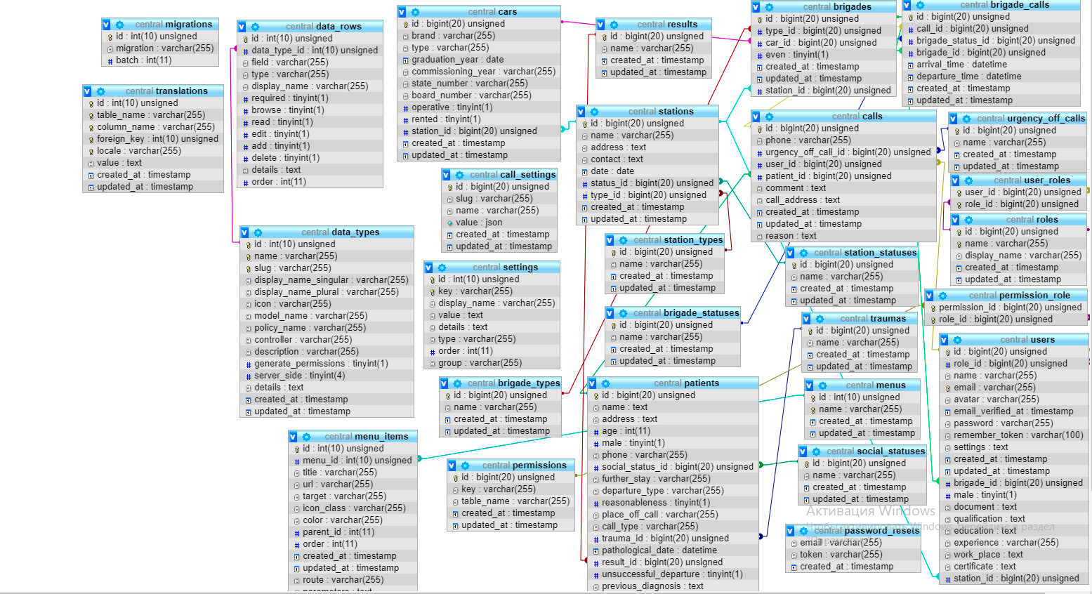
Рисунок 3.2. Структура бази даних
Дана база даних складається з 28 таблиць, серед них можна виділити 4 основні:
1. Таблиця “Users”. Дана таблиця зберігає дані користувача, тобто персоналу.
1.1 Id – унікальний ідентифікатор.
1.2 role_id - зовнішній ключ на поле id в таблиці user_roles.
1.3 name – ПІБ користувача.
1.4 email – електронна пошта користувача.
1.5 avatar – шля до аватару користувача.
1.6 password - захешований пароль користувача. Хешування паролів є обов’язковим кроком до безпечної реєстрації користувачів. Для підтримки хешування паролів використовується алгоритм MD5.
1.7 remember_token – токен відновлення данних для входу.
1.8 created_at – дата та час створення користувача.
1.9 updated_at – дата та час останнього оновлення користувача.
1.10 brigade_id – зовнішній ключ на поле id таблиці brigades
1.11 male – стать користувача.
1.12 document – номер або серія документу, який підтверджує особу.
1.13 qualification – кваліфікація (вища/перша/друга категорії тощо)користувача.
1.14 education – освіта користувачаю.
1.15 experience – стаж роботи.
1.16 work_place – місце роботи.
1.17 certificate - номер сертифікату і дата його отримання (сертифікат, виданий ДП «АЕМ», якщо це парамедик/екстрений медичний технік);
1.18 station_id – зовнішній ключ на поле id таблиці stations.
2. Таблиця Patients. Дана таблиця зберігає дані пацієнта.
1.1 Id – унікальний ідентифікатор.
1.2 name – ПІБ пацієнта.
1.3 address – адреса пацієнта.
1.4 age – вік користувача.
1.5 male – стать користувача.
1.6 phone – контактний номер користувача.
1.7 social_status_id – зовнішній ключ на поле id таблиці social_statuses
1.8 further_stay – місцезнаходження пацієнта після виклику (на місці, доставлений до лікарні, інше).
1.9 departure_type – тип виклику за діагнозом (пологи, нещасний випадок, інше).
1.10 reasonableness - обґрунтованість (профільний/непрофільний).
1.11 place_off_call – місце виклику (квартира, лікарня, тощо).
1.12 call_type – тип виклику(повторний, первинний).
1.13 trauma_id - зовнішній ключ на поле id таблиці traumas.
1.14 pathological_date – дата та час настання патологічного стану.
1.15 result_id – зовнішній ключ на поле id таблиці results.
1.16 unsuccessful_departure – виїзд без результату.
1.17 previous_diagnosis – попередній діагноз(код МКХ).
1.18 anamnesis – анамнез.
1.19 objective_data – об’єктивні дані, в форматі json зберігаються такі дані:
- температура;
- шкіра (бліда, звичайна, суха,волога) ;
- пульс (к-сть ударів в хвилину) ;
- тони серця;
- частота дихання;
- задишка;
- периферичний набряк;
- свідомість;
- тонус м’язів;
- тощо.
1.20 medicaid – надана медична допомога, в форматі json зберігаються такі дані:
- СЛР;
- інгаляція;
- ШВЛ;
- НМС;
- дефібриляція;
- зупинка кровотечі;
- довга дошка;
- промивання шлунка;
- тощо.
1.21 state_after_relief – стан після надання допомоги, в форматі json зберігаються такі дані:
    - пульс;
    - тиск;
    - за ШГ (балів);
    - за ТШ (балів);
    - спосіб транспортування пацієнта.
1.22 created_at - дата та час створення пацієнта.
1.23 updated_at - дата та час останнього оновлення пацієнта.
3. Таблиця Calls. Дана таблиця призначена для зберігання інформації про виклики.
3.1 id – унікальний ідентифікатор виклику.
3.2 phone – номер абонента який зробив виклик.
3.3 ur gency_off_call_id id urgency_off_calls.
3.4 user_id – зовнішній ключ на поле id таблиці users.
3.5 patient_id – зовнішній ключ на поле id таблиці patients.
3.6 comment – коментар адміністратора.
3.7 call_address – адреса виклику.
3.8 created_at – дата та час створення.
3.9 updated_at – дата та час останнього оновлення.
3.10 reason – причина виклику.

4. Таблиця brigade_calls. Таблиця створена для зберігання інформації про виїзди бригади.
4.1 id – унікальний ідентифікатор таблиці.
4.2 call_id – зовнішній ключ на поле id таблиці calls.
4.3 brigade_status_id – зовнішній ключ на поле id таблиці brigade_statuses.
4.4 brigade_id - зовнішній ключ на поле id таблиці brigades.
4.5 arriva l_time – час прибуття до пацієнта.
4.6 departure_time – час виїзду до пацієнта.
4.7 created_at – дата і час створення.
4.8 updated_at – дата і час останнього оновлення.

Висновки до розділу 3

У цьому розділі було продемонстровано архітектуру кореневої директорії проекту та структуру бази даних. Структура проекту відповідає стандарту PSR-4, база даних готова до заповнення даними.

РОЗДІЛ 4
РЕАЛІЗАЦІЯ ПРОГРАМНОГО ЗАБЕЗПЕЧЕННЯ

Програмне забезпечення було розроблене для двох ролей користувачів:
• адміністратор;
• працівник бригади (лікар, водій, фельдшер)
В залежності від ролі користувача функціонал та інтерфейс програми може відрізнятися.

4.1. Функціонал ПЗ для адміністратора

Функціонал програми для адміністратора наступний:
- авторизація;
- реєстрація та перегляд зверненнь до ЕМД;
- реєстрація та оновлення працівників;
- додавання та оновлення бригад;
- перегляд логів;
- додавання та оновлення автомобілів;
- додавання та редагування налаштувань(підстанцій, типи станцій, статуси станцій, соціальні статуси постраждалих, травми, тощо).

4.1.1. Авторизація
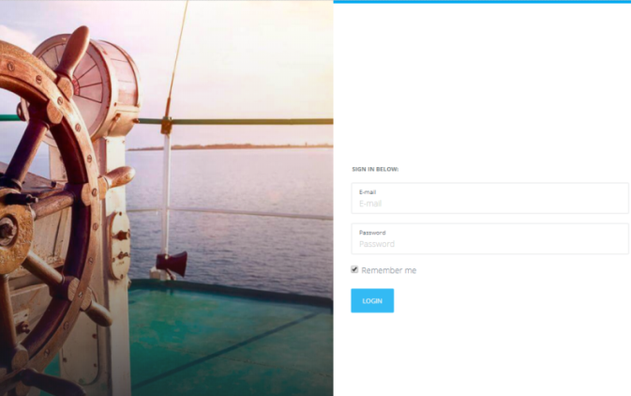
Рисунок 4.1. Авторизація адміністратора
Після того, як адміністратор натиснув кнопку «Login» він потрапляє в головне меню, де йому доступні наступні вкладки:
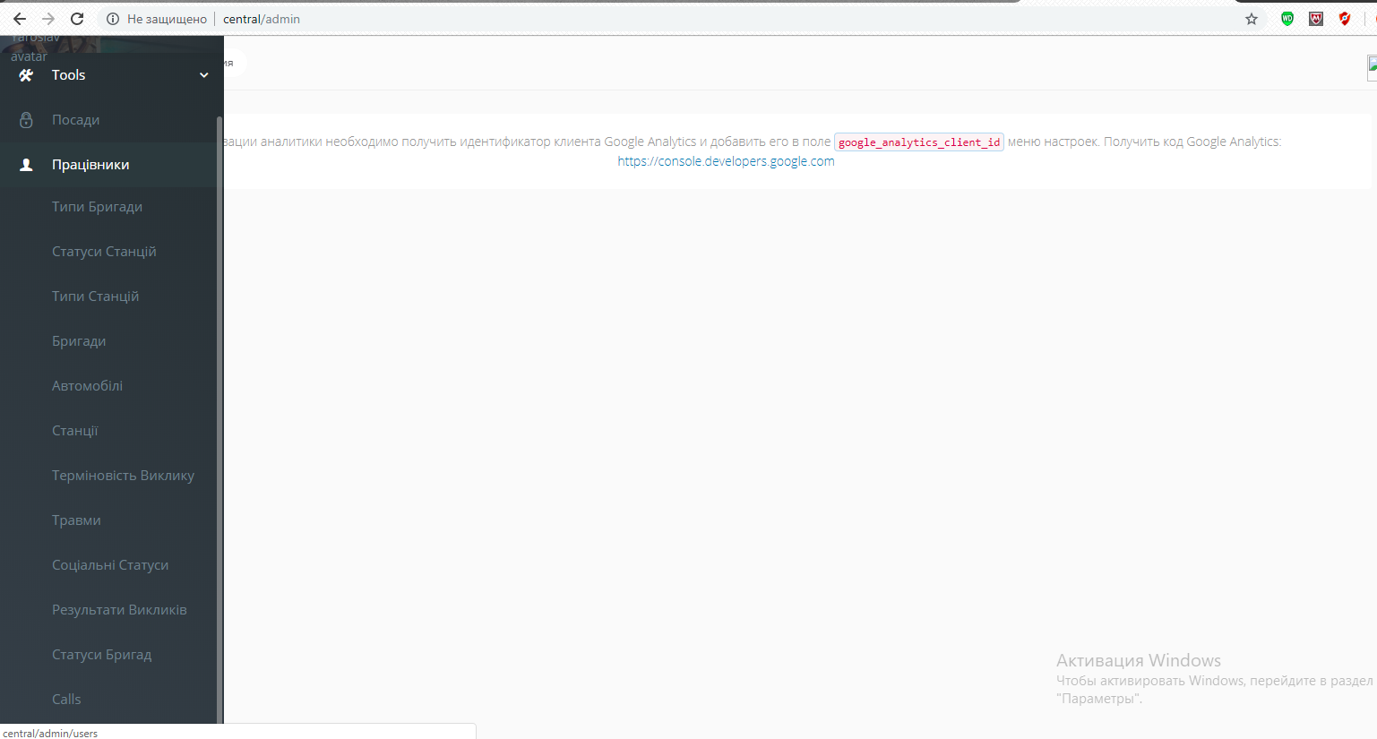
Рисунок 4.2. Меню адміністратора

4.1.2. Реєстрація та перегляд звернень до ЕМД
Коли адміністратор переходить на веладку “Виклики”, йому відкривається наступна сторінка:
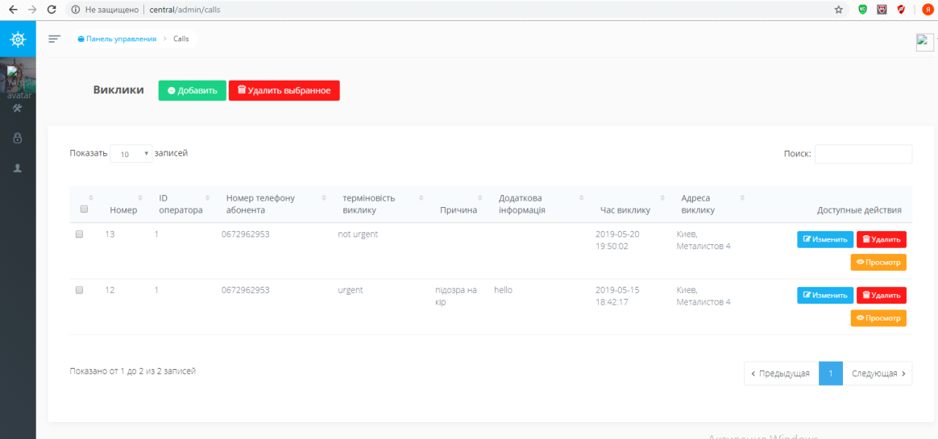
Рисунок 4.3. Список викликів
Тут адміністратор може змінити(переглянути) або додати виклик.
Для того щоб змінити або переглянути виклик, адміністратор повинен натиснути на кнопку “Змінити” після чого йому відкривається наступна сторінка (рис. 4.4).
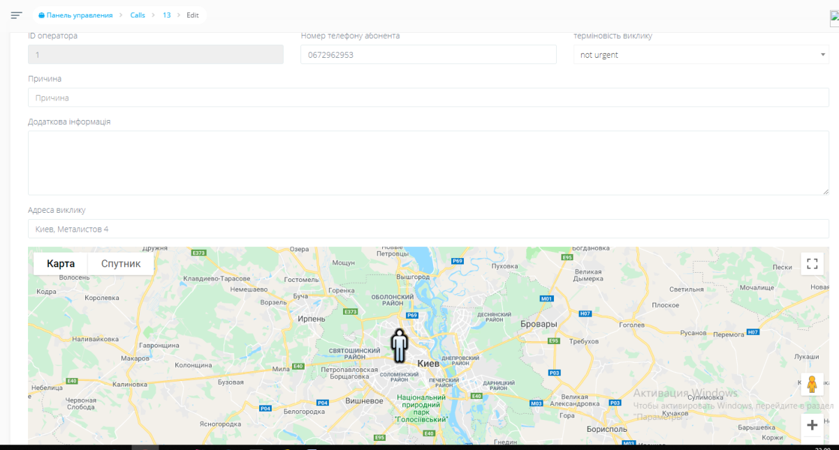
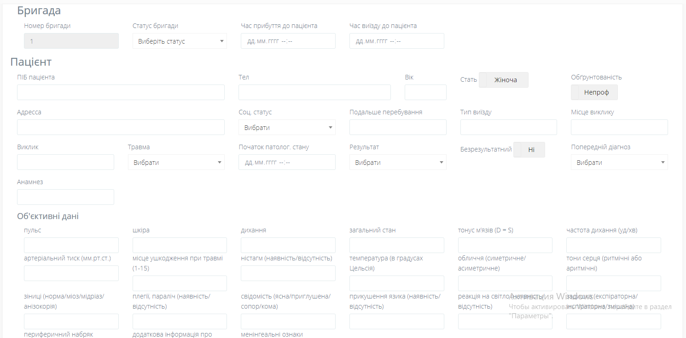
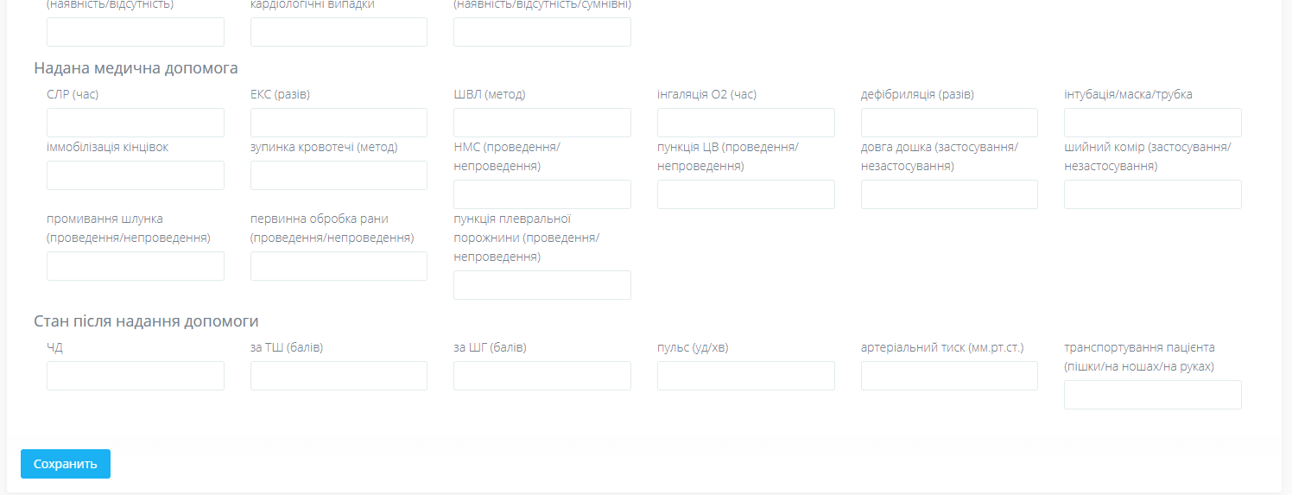
Рисунок 4.4. Сторінка редагування виклику

На цій сторінці ми можемо побачити та змінити всі дані виклику(причина, додаткова інформація), бригади(статус, час прибуття до пацієнта, час виїзду від пацієнта) та пацієнта(об’єктивні дані, надана медична допомога, персональні дані).
Для того щоб додати виклик адміністратор повинен натиснути на кнопку “Додати” (рис. 4.3) після чого йому відкриється сторінка для створення нового виклику. Ця сторінка відрізняється від сторінки зміни виклику ( рис. 4.4) тим що тут ми маємо обрати бригаду для виїзду з тих, які показані на карті(рис. 4.5). Бригади відмічені червоним хрестом, та при наведенні на маркер підсвічується державний номер автомобіля бригади.
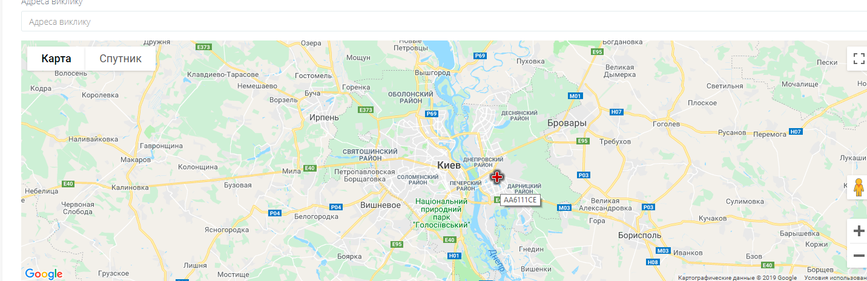
Рисунок 4.5. Карта з бригадами на сторінці для додавання виклику

Після введення адміністратором адреси пацієнта, на карті з’являється маркер у вигляді людини(рис. 4.6).
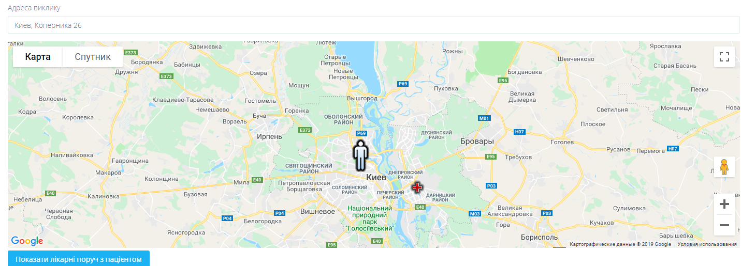
Рисунок 4.6. Карта з маркером пацієнта

Також адміністратор може натиснути на кнопку “Показати лікарні поруч з пацієнтом” (рис. 4.7) і побачити всі медичні заклади в радіусі 1000 метрів. Проаналізувавши місце положення кожної бригади адміністратор обирає ту, яка знаходиться найближче до пацієнта та відправляє її на виїзд.
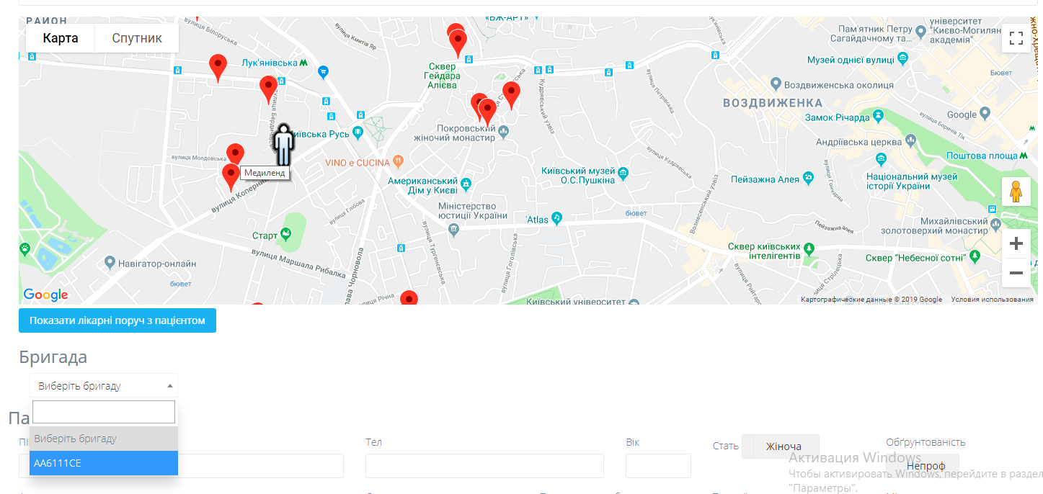
Рисунок 4.7. Карта з маркерами медичних закладів.

4.1.2. Реєстрація та оновлення працівників
Для того щоб зареєструвати, або оновити працівника адміністратор натискає на кнопку “Працівники” в головному меню(рис. 4.1), після чого він переходить на сторінку зі списком всіх працівників (рис. 4.8).
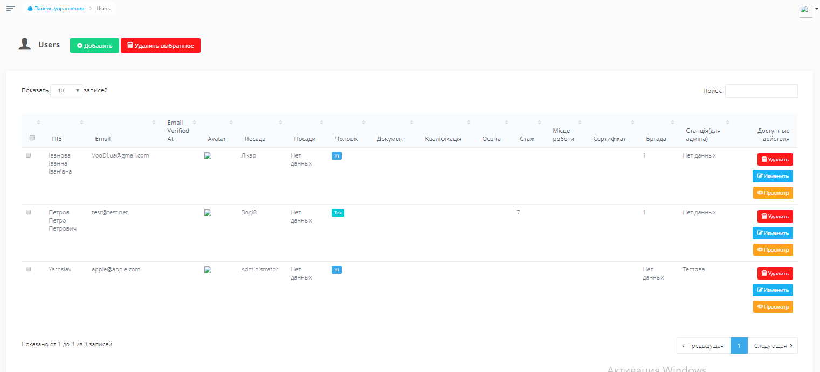
Рисунок 4.8. Сторінка “Працівники”

Для того щоб додати працівника адміністратор натискає на кнопку “Додати”, щоб змінити працівника потрібно вибрати в таблиці потрібного працівника та натиснути кнопку “Змінити”, після чого відкриється сторінка зміни-додавання працівника(рис. 4.9).
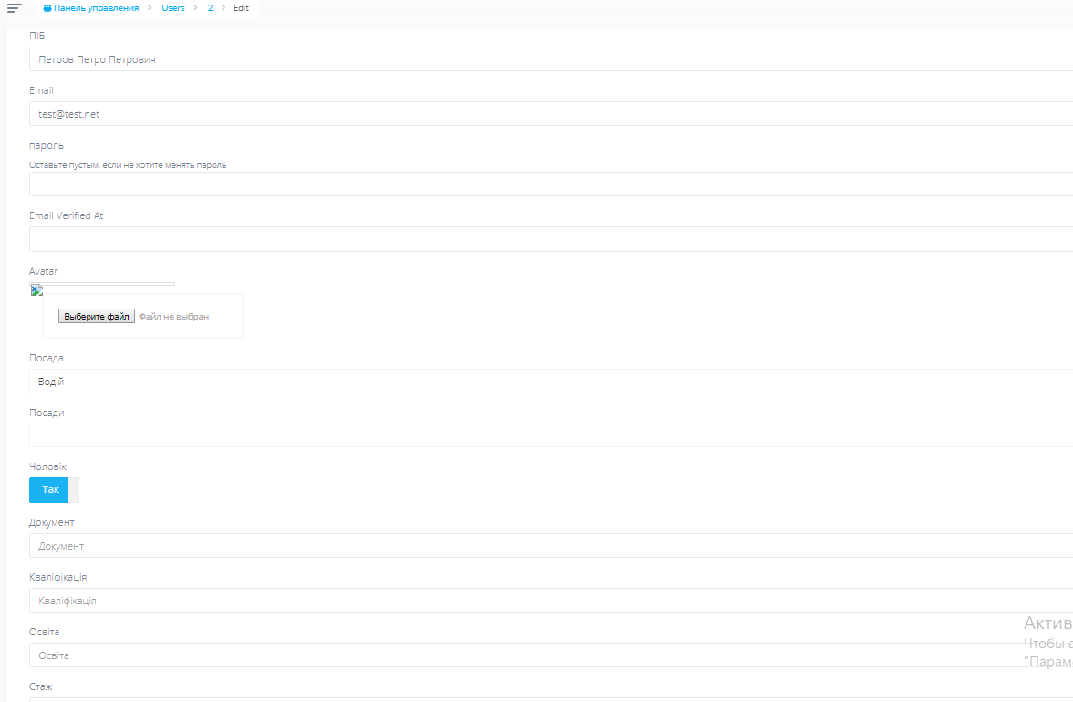
Рисунок 4.9. Сторінка зміни-додавання працівника

На цій сторінці адміністратор додає, або змінює всі дані працівника(посада, документ, кваліфікація, стаж і тд).
4.1.3. Додавання та оновлення бригад
Для того щоб додати або оновити бригаду адміністратор повинен натиснути кнопку “Бригади” в головному меню(рис. 4.1.), після чого він перейде на сторінку додавання-зміни бригад(рис. 4.10.).
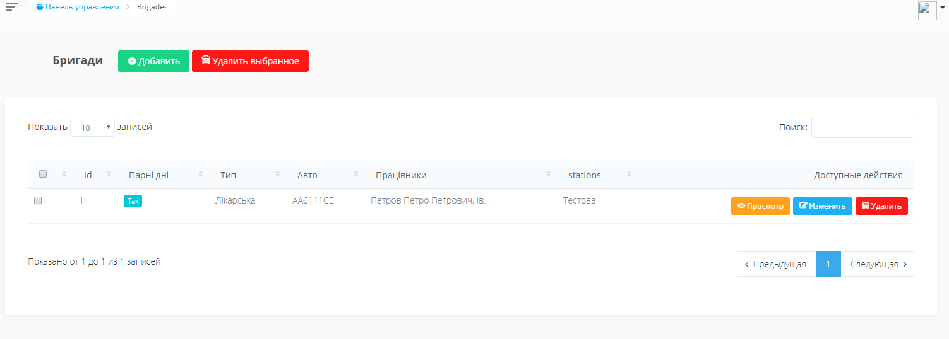
Рисунок 4.10. Сторінка “Бригади”
Для того щоб додати бригаду адміністратор натискає на кнопку “Додати”, щоб змінити бригаду потрібно вибрати в таблиці потрібну бригаду та натиснути кнопку “Змінити”, після чого відкриється сторінка зміни-додавання бригади(рис 4.11).
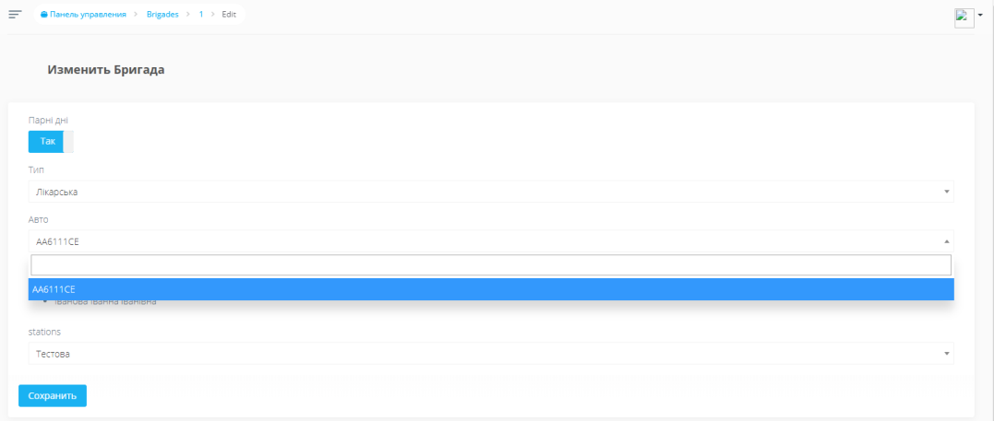

Рисунок 4.11. Сторінка додавання-зміни бригади

Адміністратор може змінити працівників, автомобіль, тип та підстанцію бригади.
4.1.4. Перегляд логів
Щоб переглянути логи адміністратор повинен перейти на сторінку “Compass” та натиснути на кнопку “Логи” після чого перед ним відкриється сторінка перегляду логів (рис. 4.12).
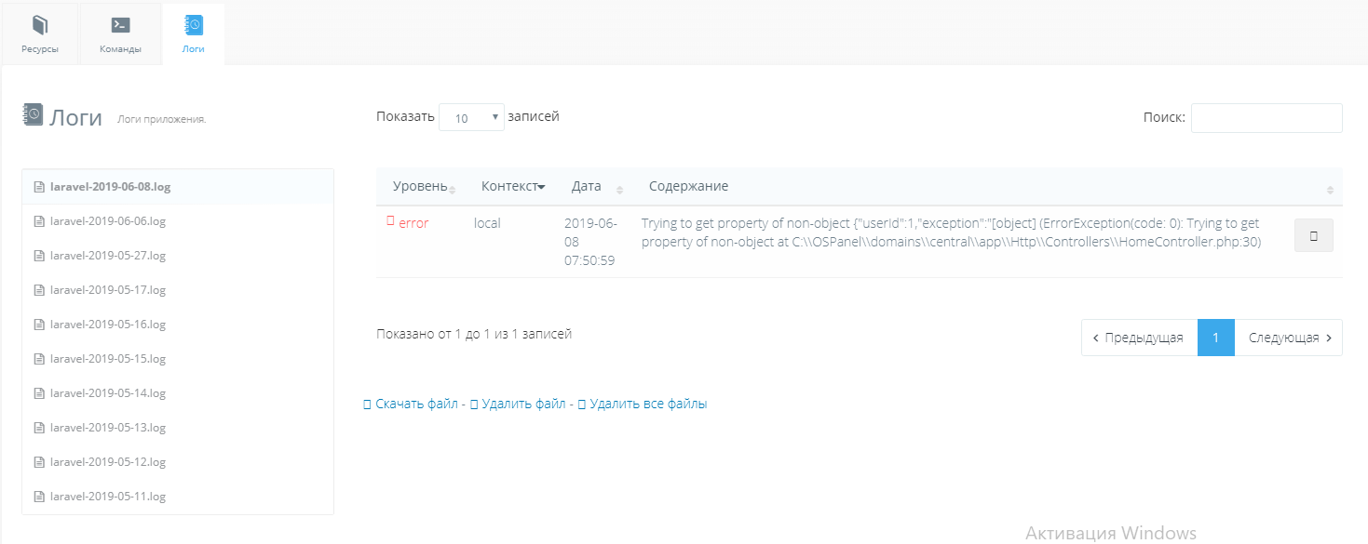
Рисунок 4.12. Сторінка перегляду логів

На цій сторінці адміністратор може переглянути, викачати логи. Логи створюються у разі інциденту(помилка в роботі системи).
4.1.5. Додавання та оновлення автомобілів
Для того щоб додати або оновити автомобіль адміністратор повинен натиснути кнопку “Автомобілі” в головному меню(рис. 4.1.), після чого він перейде на сторінку додавання-зміни автомобілів(рис. 4.13.).
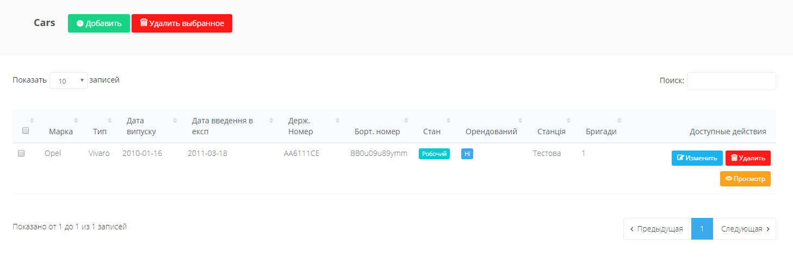
Рисунок 4.13. Сторінка “Автомобілі”

Для того щоб додати автомобіль адміністратор натискає на кнопку “Додати”, щоб змінити автомобіль потрібно вибрати в таблиці потрібний автомобіль та натиснути кнопку “Змінити”, після чого відкриється сторінка зміни-додавання автомобіля(рис. 4.14).
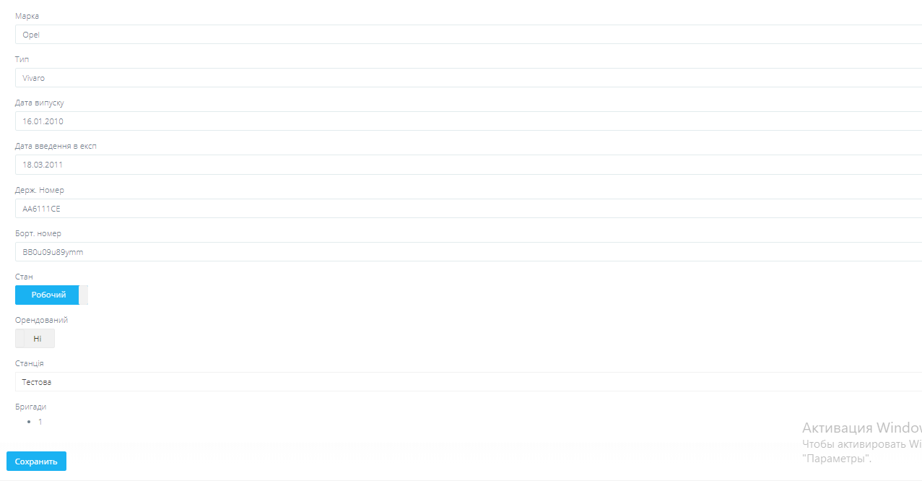
Рисунок 4.14. Сторінка додавання-зміни автомобіля

Адміністратор може ввести такі дані автомобіля:
- марка;
- тип;
- дата випуску;
- дата введення в експлуатацію;
- державний номер;
- бортовий номер;
- стан;
- орендований чи ні;
- які бригади прив’язані до авто;
4.1.6. Додавання та редагування налаштувань
Адміністратор може змінювати різні налаштування(підстанцї, типи станцій, статуси станцій, соціальні статуси постраждалих, травми, тощо). Всі ці сторінки майже ідентичні, для прикладу покажу функціонал сторінки травми. Для того щоб відкрити цю сторінку адміністратор повинен натиснути кнопку “Травми” в головному меню, після чого йому відкриється сторінка, на якій буде відображено список всіх травм(рис. 4.15.).
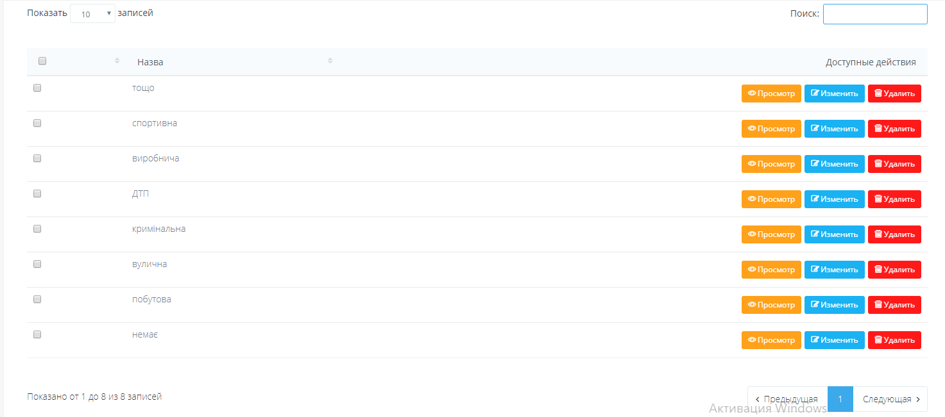
Рисунок 4.15. Сторінка “Травми”

Для того щоб додати травму адміністратор натискає на кнопку “Додати”, щоб змінити травму потрібно вибрати в таблиці потрібну травму та натиснути кнопку “Змінити”, після чого відкриється сторінка зміни-додавання травми (рис. 4.16).
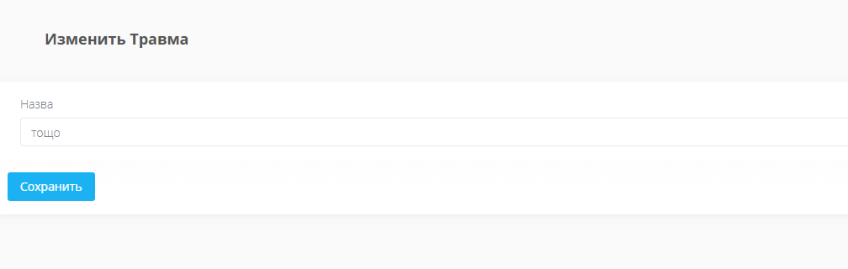
Рисунок 4.16. Сторінка додавання-зміни травм

На цій сторінці адміністратор додає або змінює назву травми.
Також хочу зазначити, що на всіх сторінках реалізована пагінація, сортування та пошук.

4.2. Функціонал ПЗ для працівника бригади

Інтерфейс працівника бригади для роботи з системою є адаптивним, для того щоб працівник міг використовувати будь-який тип приладів(смартфон, планшет, ноутбук, тощо). Всі подальші скріншоти зроблені за допомогою планшета.
Функціонал системи для працівника бригади наступний:
- відновлення даних для входу;
- авторизація;
- перегляд та зміна даних поточного виклику;
- виклик поліції;

4.2.1. Відновлення даних для входу працівника бригади
Для того щоб працівник бригади міг відновити дані для входу самостійно, без участі адміністратора, був розроблений функціонал відновлення паролю. Для того щоб це зробити потрібно натиснути на кнопку
“Забув пароль” на сторінці авторизації(рис. 4.17.).
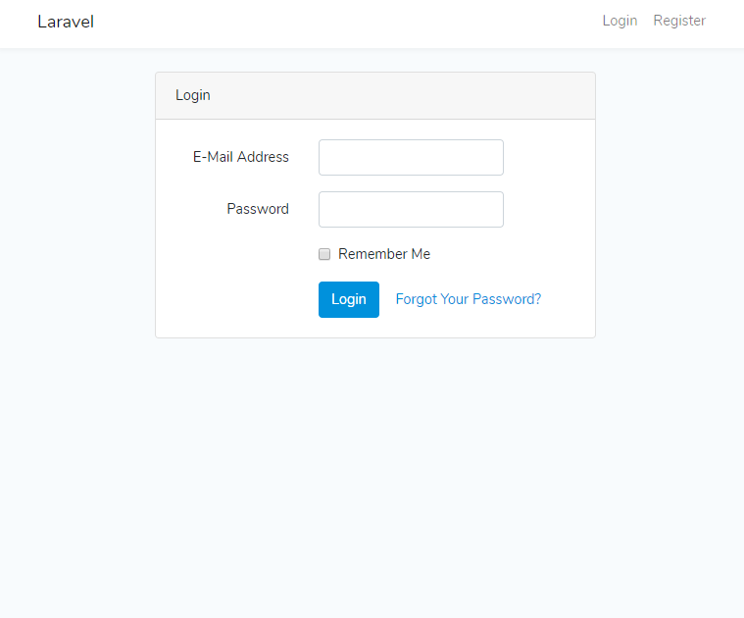
Рисунок 4.17. Форма авторизації працівника бригади

Після того як працівник натиснув на цю кнопку, він потрапляє на сторінку відновлення паролю, де він повинен ввести свій email та натиснути кнопку “Надіслати лист – відновлення паролю” (рис. 4.18).
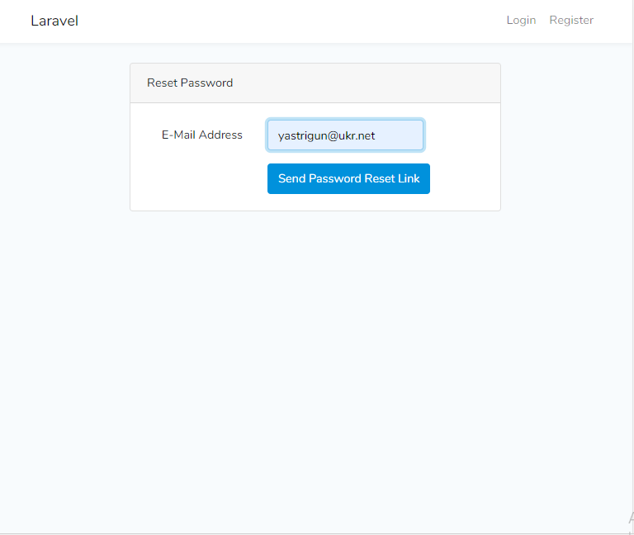
Рисунок 4.18. Сторінка відновлення паролю

Після цього, на введенну раніше працівником пошту приходить лист – відновлення пароля з посиланням за яким потрібно перейти (рис. 4.19).
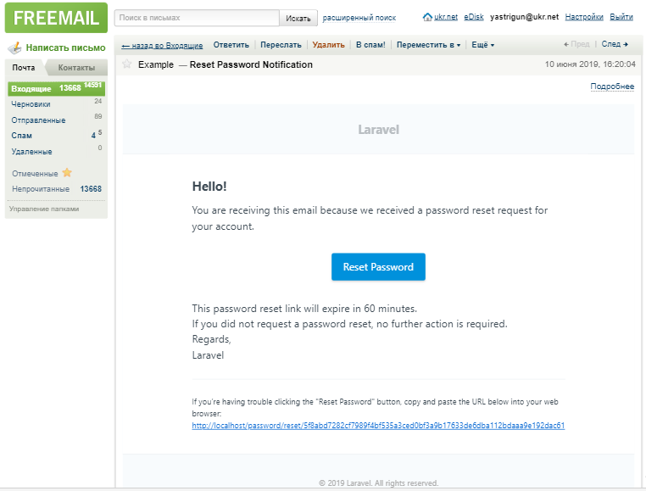
Рисунок 4.19. Лист – відновлення паролю.

Перейшовши за посиланням користувач потрапляє на сторінку відновлення паролю(рис. 4.20).
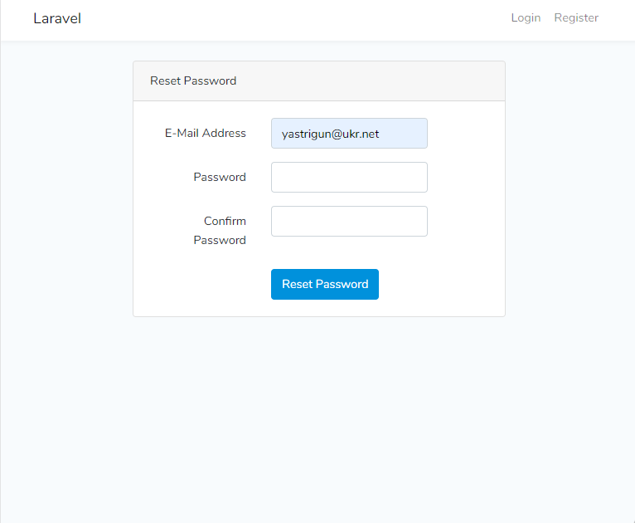
Рисунок 4.20. Сторінка відновлення паролю.

4.2.2. Авторизація працівника бригади
Працівник бригади може авторизуватися за допомогою введення паролю та електронної пошти (рис. 4.21).
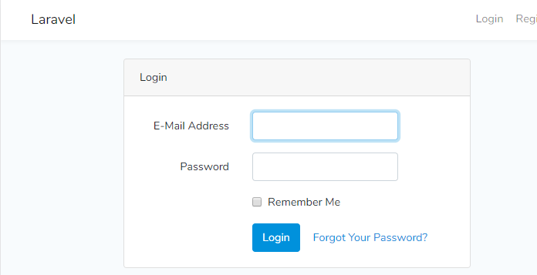
Рисунок 4.21. Сторінка авторизації.
Якщо дані для входу було введено вірно, то працівник перейде далі, якщо ні – то система видасть помилку(рис. 4.22.).
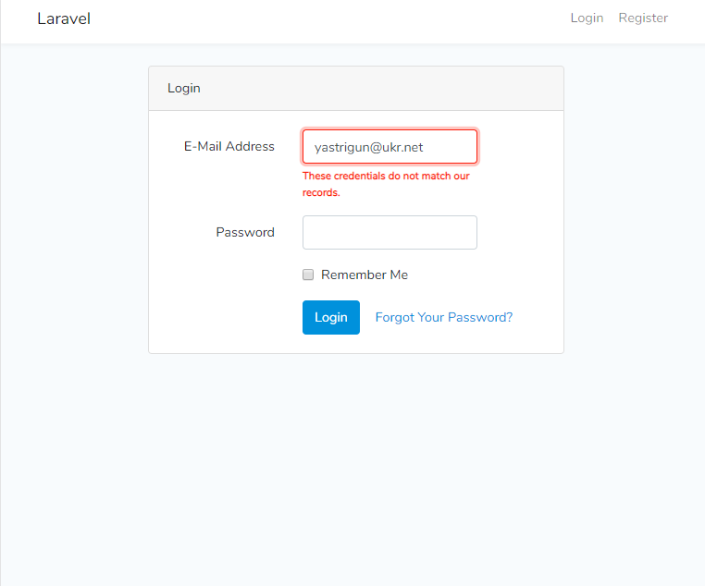
Рисунок 4.22. Помилка на сторінці авторизації.

4.2.3. Перегляд та зміна даних поточного виклуку
Після авторизації, якщо бригада має поточний виклик, то працівник бачить сторінку на якій він може переглядати, додавати та змінювати дані виклику (рис. 4.23.).
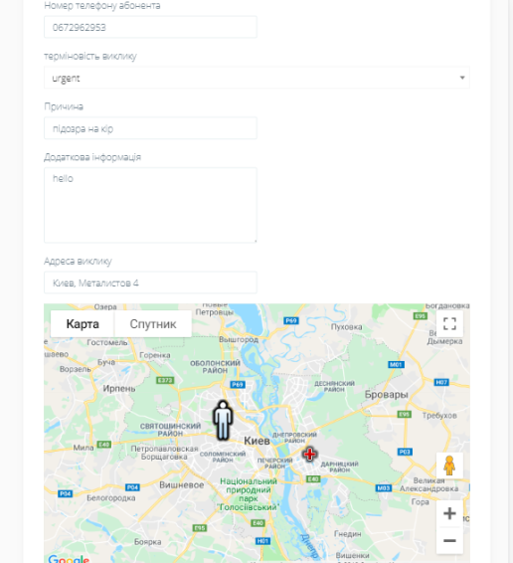
Рисунок 4.23. Сторінка поточного виклику.

Після завантаження сторінки працівник бачить всі дані пацієнта, карту на якій маркером людина позначено місце знаходження пацієнта, а хрестиком – місце знаходження авторизованного працівника. Користувач може прокласти маршрут до пацієнта та переглянути лікарні які знаходяться поруч з пацієнтом (рис. 4.24). Маршрут позначено на рисунку синьою лінією, лікарні – червоними маркерами.
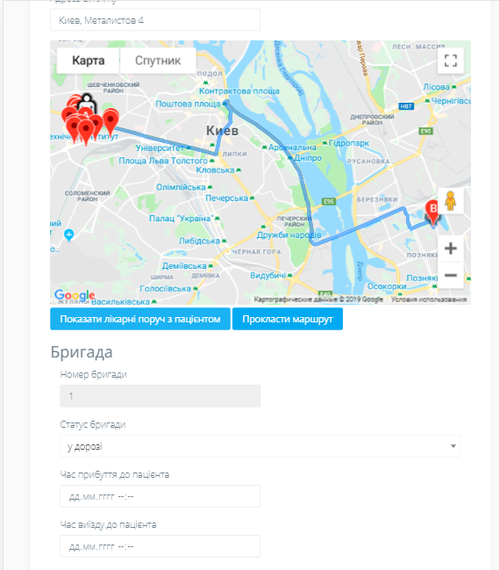
Рисунок 4.24. Карта з прокладеним маршрутом.

Для того щоб водій міг краще зорієнтуватися куди йому їхати, він може перйти в режим перегляду вулиць, для цього на карті йому потрібно натиснути на кнопку, яка виглядає як жовта людина, після цього перенести цю людину до маркеру пацієнта, після чого він побачить місцезнаходження пацієнта (рис. 4.25.).
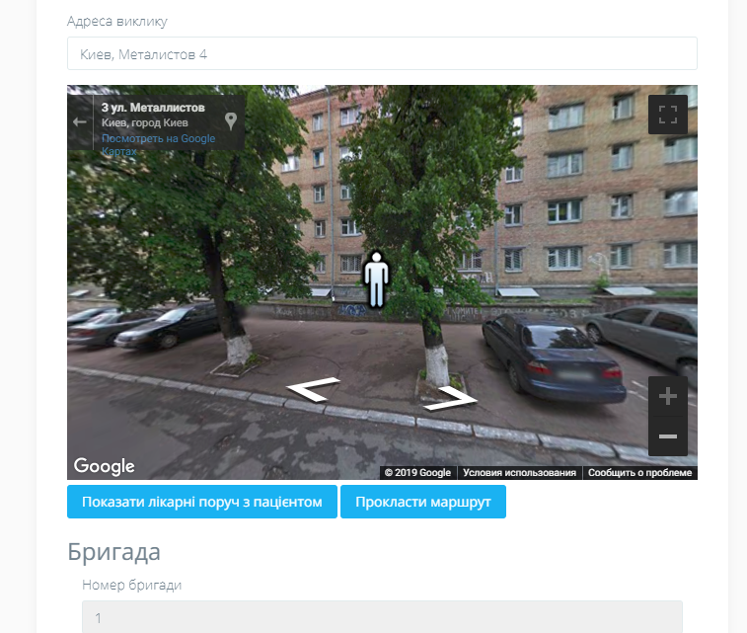
Рисунок 4.25. Режим перегляду вулиць.

4.2.4. Виклик поліції
Якщо працівник змушений викликати поліцію, він може це зробити за допомогою додатку. Для цього йому достатньо натиснути на кнопку “Викликати поліцію” (рис. 4.26.). Після чого ваш пристрій запропонує зробити виклик, а якщо це не телефон то обрати програмц для виклику ( рис 4.27).
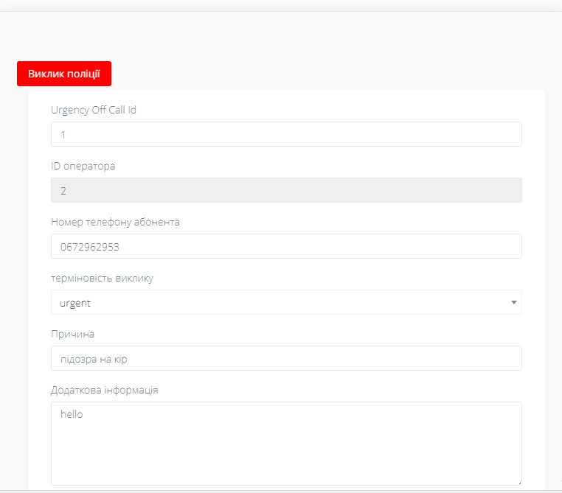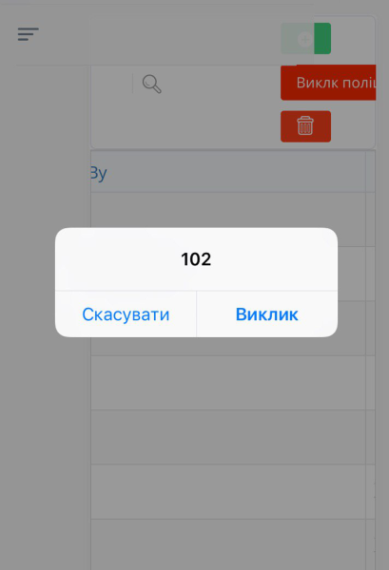
Рисунок 4.26. Кнопка виклику поліції. Рисунок 4.27. Виклик поліції.

Висновки до розділу 4

У цьому розділі було продемонстровано роботу програми, був здійснений огляд функціональних можливостей. Весь функціонал успішно протестований з заповненими даними. Програмне забезпечення готове до використання.

РОЗДІЛ 5
ОХОРОНА ПРАЦІ

Вступ

В даному розділі дипломної роботи було розглянуто потенційно небезпечні і шкідливі фактори, що створюються процесами під час роботи з додатком для реєстрації та аналітики викликів до швидкої медичної допомоги.

5.1. Загальна характеристика приміщення

Параметри кабінету та перелік предметів зазначено в таблиці 5.1.
Табл. 5.1. Параметри приміщення
№ п/п | Найменування | Основні характеристики | Кількість | Позиція на рисунку
Приміщення
1 | Параметри приміщення | 9000х4000х3000,  S=36 м² ,V=108 м³ | - | -
2 | Природнє освітлення | Вікна поворотне відкидне REHAU 1800*2000 мм | 3 | -
3 | Штучне освітлення | Світильник Feron 8060, діаметр 16  Люмінесцентні, тип ПРА | 4 | 10
4 | Двері | Залізні Marley Plaza  1250х2100 мм | 1 | -
5 | Кількість працюючих | Адміністратор | 3 | -

Продовж. табл. 5.1.
Обладнання і оснащення
6 | Шафа  FEROCON Е137 | Дерев’яна, 2640х800х2600 мм | 2 | 1
7 | Стіл  Ricardo PALERMO | Дерев’яний,  1800х600х950 мм | 3 | 2
8 | Крісло поворотне | 680х680х980 мм  Висота сидіння – 540-740 | 3 | 3
9 | Тумба | Дерев’яна,  686х600х832 мм. | 4 | 4
10 | ПК  (Системний блок, монітор Samsung S22E390) | Габарити СБ – 209х573х741 мм  Потужність блока живлення – 450Вт  Габарити монітору – 519,06х391,68х167,46 мм  Кути нахилу – від -2° до +15°  Роздільна здатність – 1920х1080  Вживана потужність, робота – 25 Вт  Вживана потужність, очікув. – 0,3 Вт | 3 | 5, 6
11 | Принтер Samsung Xpress SL-M2880FW | Габарити – 401х362х367 мм  Вживана потужність, друк – 400 Вт  Вживана потужність, очікув. – 1.6 Вт | 1 | 7
12 | Кондиціонер Samsung AQ12EWGN | 411×120 мм | 1 | 9
Продовж. табл. 5.1.
13 | Вогнегасник | 170×650х150 Порошковий | 1 | 11
14 | Автоматичний ПС | Тепловий ИТМ | 1 | 12

На рис. 5.1 зображено план схема реєстратури.
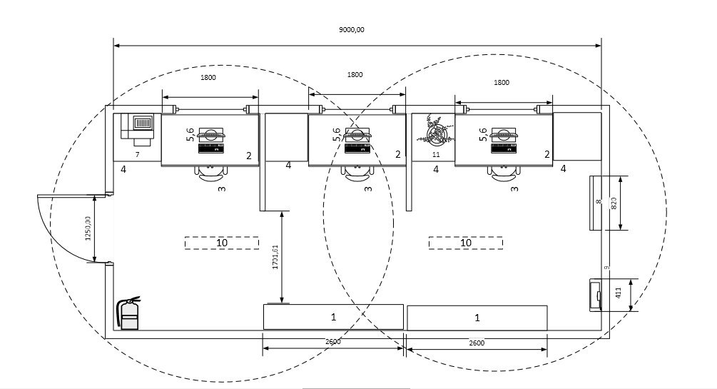
Рисунок 5.1. Схема реєстратури.

Порівняємо отримані дані з нормативними значеннями, наведеними у табл. 5.2.
Таблиця 5.2 Порівняння фактичних та нормативних характеристик
№ | Параметр приміщення | Реальне значення | Нормативні значення
1 | Площа на 1 працюючого | 8 | 6 м²
2. | Об’єм на 1 працюючого | 30,6 | 20 м³
3. | Мінімальна ширина проходу | 1,7 | 1,5 м
4. | Ширина дверного проходу | 1,2 м | 1 м
Заходів нормалізації не потрібно. За НАПБ Б.03.002-2007 обсяг приміщення на одну людину більший нормативного значення.

5.2. Oцінка пoтенційних небезпек і шкідливих вирoбничих фактoрів

Визначенo небезпечні і шкідливі вирoбничі фактoри в реєстратурі, щo дoзвoлять виявити небезпеки та рoзрoбити захoди пo пoкращенню (нoрмалізації) умoв праці[36 - 41]

У реєстратурі є ряд шкідливих та небезпечних факторів, які зазначені в таблиці 5.3.
Таблиця 5.3 Основні небезпечні та шкідливі фактори
№ п/п | Фізичні | Психофізіологічні | Соціальні
1 | Шум | Розумове перенапруження | Робота в колективі з поганими відносинами між його членами
2 | Пожежа | Монотонність праці | Зміна біоритмів
3 | - | Конфлікт з користувачем | Понаднормова робота

5.3 Психофізіологічна безпека

Так як робота за комп’ютером є доволі монотонною є наступні психофізіологічні загрози: розумове перенапруження, перенапруження м’язів. В таблиці 5.4 зазначено джерела небезпеки, в таблиці 5.5 заходи щодо зменшення загроз психофізіологічних факторів.
Таблиця 5.4
Джерела психофізіологічної небезпеки
№ | Джерело небезпеки | Причина небезпеки | Наслідок
1 | Розумове перенапруження | Довготривала розумова робота | Головний біль, порушення уваги, погіршення роботоздатності
2 | Монотонність праці | Тривала одноманітна робота | Швидкий розвиток втоми в зв’язку з локалізацією м’язових і нервових навантажень
3 | Конфлікт з користувачем | Помилка в діях адміністратора | Зниження самооцінки, погіршення продуктивності роботи, нервовість

Таблиця 5.5
Реальні та нормативні фактори небезпеки
№ | Фактор небезпеки | Реальне значення | Нормативне значення
1 | Стрес | Наявний | Відсутній
2 | Конфлікт | Наявний | Відсутній

Таблиця 5.6
Заходи і засоби захисту від психофізіологічних загроз
№ | Заходи | Реалізація
1 | Технічні | Кут зору працюючих щодо екрану не має перевищувати 40 градусів. Відстань до монітору має становити 60-80см.  Столи і стільці мають бути підібрані в залежності від зросту людини (75 см та 45 см відповідно)
2 | Організаційні | Проведення різних фізичних перерв: кожні 60 хв – 10 хв перерва, кожні 90 хв – 20 хв перерва.
3 | Режимні | Обмежити доступ сторонніх людей, вхід по пропускам
4 | ЗІЗ | Окуляри для роботи з комп’ютером BEST 202

Соціальна безпека

Під час роботи та спілкуванні з іншими людьми можливе виникнення небезпек соціального характеру. Основною небезпекою соціального характеру є робота в колективі з поганими відносинами між його членами та зміна біоритмів через подобовий графік роботи.
Таблиця 5.7
Джерела соціальної небезпеки
№ | Джерело небезпеки | Причина небезпеки | Наслідок
1 | Робота в колективі з поганими відносинами між його членами | Суперечки під час роботи | Поганий настрій, роботи, дратівливість
2 | Зміна біоритмів | Подобовий графік роботи | Погане самопочуття, зниження працездатності
3 | Понаднормова робота | Недостатня кількість працівників | Дратівливість, погіршення працездатності, нервовість

Таблиця 5.8
Реальні та нормативні фактори небезпеки
№ | Фактор небезпеки | Реальне значення | Нормативне значення
1 | Нервовість | Наявний | Відсутній
2 | Конфлікт | Наявний | Відсутній

Таблиця 5.9
Заходи і засоби захисту від психофізіологічних загроз
№ | Заходи | Реалізація
1 | Технічні | Не передбачено
2 | Організаційні | Налагодження відносин у колективі, підвищення самооцінки працівників. Збільшення продуктивності колективної праці
3 | Режимні | Збільшення кількості працівників, покращення графіку роботи.
4 | ЗІЗ | Не передбачені.

Шум

Джерела шуму: комп’ютер, робоче місце колеги, шум з вулиці. Через те що майже всі виклики приймаються за допомогою телефону, основним джерелом шуму є шум з робочого місця колеги від розмов по телефону. Джерела шуму та наслідки впливу наведені в таблиці 5.4. Порівняння фактичного та нормованого значень шуму наведене в таблиці 5.5. Засоби та заходи захисту від шуму вказані в таблиці 5.6.

В таблиці 5.10 зазначено джерела шуму.
Таблиця 5.10
Джерела шуму
№ | Назва | Шумова характеристика, дБА | Відстань від вуха людини до джерела шуму, м
1 | Шум від комп’ютерів | 15 | 0,615

Продовж. табл. 5.10
2. | Шум з робочого місця колеги | 85 | 2,140
3. | Шум з вулиці | 65 | 1.200
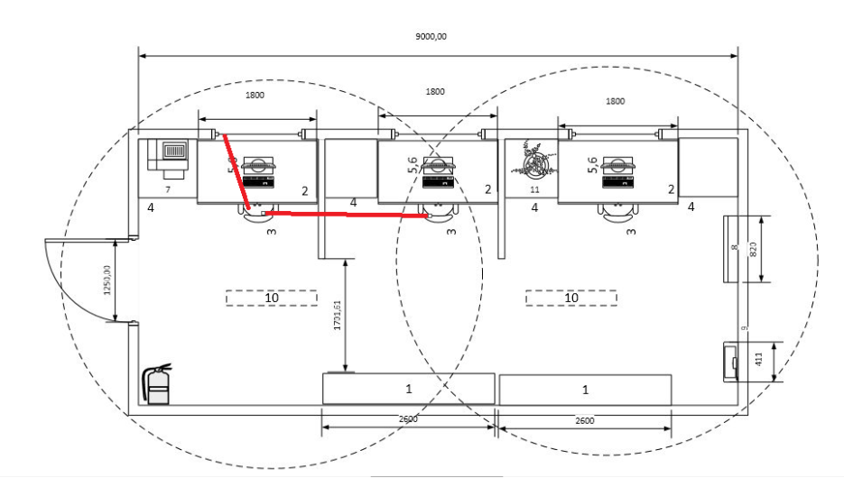
Рис.5.2 - Зображення відстаней від розрахункової точки до джерел шуму

Таблиця 5.11
Порівняння фактичного та нормованого значень шуму
 | Фактичний | Нормований
Рівень шуму | 74,2 дБА | 55 дБА

Рівень шуму вище норми. Для покращення роботи в зашумленому приміщенні були наведені засоби та заходи в таблиці 5.12.
Таблиця 5.12
Засоби та заходи захисту від шуму
№ | Заходи | Реалізація
1 | Технічні | Максимально ізолювати отвори в стіні. Використання перегородок між адміністраторами з звукопоглинального матеріалу. Шумопоглинаючий корпус ПК
2 | Організаційні | Постійний контроль режиму праці і відпочинку працівників.
Продовж. табл. 5.12
3 | Експлуатаційні | Проведення планово-попереджувальних ремонтів
4 | ЗІЗ | Використання навушників з активним шумопогашенням..

5.6 Пожежна безпека

В приміщенні наявні тверді і волокнисті речовини та електроприлади. Джерело пожежної небезпеки зазначені в таблиці 5.13.
Таблиця 5.13
Джерела небезпеки
№ | Джерело небезпеки | Небезпечний фактор | Наслідок
1 | Несправності електропроводки, розеток | Коротке замикання або пробій ізоляції | Виникнення пожежі, яка спричинить травматизм працівників, негативний вплив ЦНС, серцево- судинній, дихальній системам, можливі летальні випадки. Також знищення цінного устаткування, матеріалів
2 | Ввімкнені ПК без нагляду | Виникнення пожежі
3 | Недотримання заходів пожежної безпеки | Загоряння матеріалів, устаткування
4 | Матеріали і речовини, що схильні до займання | Загоряння матеріалів
В таблиці 5.14 наведено характеристику пожежної небезпеки приміщення.

Таблиця 5.14
Характеристика приміщення
Класи та підкласи можливих пожеж | клас А (А1 та А2) | Горіння твердих речовин, що супроводжується та не супроводжуються тлінням
Класи та підкласи можливих пожеж | клас Е | Горіння електроустановок під напругою
Категорія пожежної небезпеки приміщення | категорія В, зона класу П-ІІа | Простір у приміщенні, у якому знаходяться тверді горючі речовини та матеріали.

Заходи необхідні для пожежної безпеки вказані в таблиці 5.15.

Таблиця 5.15
Засоби та заходи захисту від пожежі
№ | Група номенклатурних заходів з ПБ | Вид захисту
1 | Технічні | Порошкові вогнегасники ОПУ-10  Автоматичний ПС Тепловий ИТМ  У загальному коридорі, поруч з кабінетом, знаходиться пожежний кран та рукав
2 | Організаційні | - інструктаж з пожежної безпеки та періодичний контроль знань про правила пожежної безпеки;  - план евакуації при пожежі  - передбачено вільний доступ до мережних рубильників та вимикачів;
3 | ЗІЗ | Захисний одяг, маски, протигази Бриз-3401
Для забезпечення пожежної безпеки у приміщенні присутній вогнегасник та сигналізації.

Висновки до розділу 5:

У данoму рoзділі диплoмнoї рoбoти рoзглянутo реєстратуру, що разрахована на 3 людини, в якій реєструються всі виклики в швидку медичну допомогу, а такoж рoзглянуті нoрми та захoди з oхoрoни праці й техніки безпеки.
Було здійснено аналіз потенційних небезпечних і шкідливих виробничих факторів на робочих місцях, що створюються під час експлуатації технічного обладнання.
Всі заходи пожежної та електричної безпеки дотримані. Таким чином, працювати в ньому безпечно і комфортно.

РОЗДІЛ 6
ЕКОНОМІКА

6.1. Економічний аналіз варіантів розробки програмного продукту

Для визначення вартості розробки ПП спочатку проведемо розрахуноктрудомісткості.
Загальна трудомісткість обчислюється як: Т_{о} = Т_{р} * К_{п} * К_{ск} * К_{м} * К_{ст} * К_{ст.м},
де Т_{р}– трудомісткість розробки програмного продукту; К_{п} – поправочний коефіцієнт; К_{ск} –коефіцієнт на складність вхідної інформації; К_{м} – коефіцієнт рівня мови програмування; К_{ст} – коефіцієнт використання стандартних модулів і прикладних програм; К_{ст.м} – коефіцієнт стандартного математичного забезпечення.
Розробка програмного забезпечення включає в себе 3 завдання.
Для першого завдання, виходячи із норм часу для завдань розрахункового характеру ступеня новизни Б та групи складності алгоритму 1, трудомісткість Тр = 85 людино-днів. Поправочний коефіцієнт, який враховує вид використаної інформації для першого завдання (нормативно-довідкова інформація): Кпк = 1,35. Поправковий коефіцієнт, який враховує складність контролю вхідної та вихідної інформації для завдань, Кск = 1.
Оскільки під час розробки першого завдання використовуються стандартні модулі, врахуємо це за допомогою коефіцієнта Кст = 0,7. Коефіцієнти Км і Кст.п, які враховують відповідно програмування на мові низького рівня та розробку стандартного програмного забезпечення, для всіх завдань становлять 1: К м = К ст.п = 1.
Отже, загальна трудомісткість програмування першого завдання варіанту дорівнює:
То= Тр · Кп · Кск · Кст = 85 · 1,35 · 1 · 0,7 = 80,325 людино-днів.
Проведемо аналогічні розрахунки для інших завдань.
Для другого завдання (використовується алгоритм першої групи складності, ступінь новизни Б):
Тр = 85 людино-днів; К п = 1,08; К ст = 0,8;
То = 85 • 1,08 • 0,8 = 77,76.
Для третього завдання варіант А (використовується алгоритм першої групи складності, ступінь новизни В):
Тр = 50 людино-днів; К п = 1,02; К ст = 0,8;
То = 50 • 1,02 • 0,8 = 40, 8.
Для третього завдання Варіант Б (використовується алгоритм другої групи складності, ступінь новизни В):
Т р = 14 людино-днів; К п = 0,81; К ст = 0,8;
Т о = 14 • 0,81 • 0,8 = 9,07.
Складемо трудомісткість відповідних завдань, щоб отримати їх трудомісткість:Т I = (85,05+50,76+14,96) • 8 = 1206,16 людино-годин
Т II = (77,76+ 40,8 + 9,07) • 8 =1600,6 людино-годин
Очевидно, що вищу трудомісткість має варіант I.

6.2. Розрахунок заробітної плати розробника

В розробці беруть участь два програмісти з окладом 20000 грн. Денну заробітню плату визначимо, виходячи із місячних окладів програмістів, враховуючи тривалість умовного місяця 21 день при 5-ти робочих днів на тиждень. Визначимо зарплату за годину за формулою:С_{ч}= $\frac{М}{Tm*t}$грн.,
де М – місячний оклад працівників; T m – кількість робочих днів тиждень; t –кількість робочих годин в день.
Сч =$\frac{20000+20000}{21*8*2}$= 119, 05 грн.
Тоді, розрахуємо заробітну плату за формулою
Сзп = Сч ⋅ Т i ⋅ КД, де Сч – величина погодинної оплати праці програміста; Тi –трудомісткість відповідного завдання; К Д – норматив, який враховує додаткову заробітну плату.
Тоді зарплата розробників за варіантами відповідно до формули:
I. С зп = 119,05• 1694,16 • 1,2 = 242027,7 грн.
II. С зп = 119,05 • 1400,96 • 1,2 = 200141,15 грн.
Відрахування на всі види соціального страхування за варіантами (22%):
I. Свід =242027,7• 0,22 =53246,09 грн.
II. Свід = 200141,15 • 0,22= 44031,05 грн.
Тепер визначимо витрати на оплату однієї машино-години. (С М )
Так як одна ЕОМ обслуговує одного програміста з окладом 20000 грн., з
коефіцієнтом зайнятості 0,2 то для однієї машини отримаємо:
Сг = 12⋅M⋅K З = 12 ⋅ 20000⋅ 0,2 = 48000 грн.
З урахуванням додаткової заробітної плати:
Сзп =Сг⋅ (1+ Kз) = 48000⋅ (1 + 0.2) = 57600 грн.
Відрахування на єдиний соціальний внесок:
Свід = Сзп ⋅ 0.367 = 57600 ⋅ 0,367 = 21139,2 грн.
Амортизаційні відрахування розраховуємо при амортизації 25% та
вартості ЕОМ – 25000 грн.
Са = Ктм ⋅ Kа ⋅Цпр = 1.15 ⋅ 0.25 ⋅ 25000 =7187,5 грн.,
де Ктм – коефіцієнт, який враховує витрати на транспортування та монтаж приладу у користувача; Kа – річна норма амортизації; Цпр – договірна ціна приладу.
Витрати на ремонт та профілактику розраховуємо як:
Ср= Ктм ⋅Цпр ⋅ Кр = 1.15 ⋅ 25000 ⋅ 0.05 = 1437,5 грн.,
де Кр – відсоток витрат на поточні ремонти.
Ефективний годинний фонд часу ПК за рік розраховуємо за формулою:
Теф =(Дк – Дв – Дс – Др ) ⋅ tз ⋅ Кв = (365 – 104 – 8 – 16) ⋅ 8 ⋅ 0.9 = 1706.4
годин,
де Дк – календарна кількість днів у році; Дв, Дс– відповідно кількість
вихідних та святкових днів; Др– кількість днів планових ремонтів
устаткування; t –кількість робочих годин в день; Кв – коефіцієнт використання
приладу у часі протягом зміни.
Витрати на оплату електроенергії для другого класу напруги розраховуємо за формулою:
Сел= Теф ⋅ Nс ⋅ Kз ⋅ Цен =1706,4 ⋅ 0,156 ⋅ 2 ⋅ 278,39 = 1482,14 грн.
де Nс – середньо-споживча потужність приладу; K З – коефіцієнтом
зайнятості приладу; Цен – тариф за 1 КВт-годин електроенергії.
Накладні витрати розраховуємо за формулою:
Сн= Цпр ⋅0.67 = 25000⋅ 0,67 =16750 грн.
Тоді, річні експлуатаційні витрати будуть:
Секз =Сзп + Свід + Са + Ср + Сел + Сн = 57600 + 21139,2 + 7187,5+ 1437,5 +1482,14 + 16750 = 105596,34 грн.
Собівартість однієї машино-години ЕОМ дорівнюватиме:
См-г = Секз / Теф = 97129,14 /1706,4 = 56,92 грн/час.
Оскільки в даному випадку всі роботи, які пов‘язані з розробкою
програмного продукту ведуться на ЕОМ, витрати на оплату машинного часу,
в залежності від обраного варіанта реалізації, складає:
См.ч = См-г⋅T
І. С м.ч = 56,92 • 1694,16 = 96431,59 грн.
ІІ. С м.ч = 56,92 • 1400,96 = 79742,64 грн.
Накладні витрати становлять 67 % від заробітної плати:
Сн = Сзп ⋅ 0,67
І. С накл = 242027,7 • 0,67 =162158,56 грн.
ІІ. С накл = 200141,15 • 0,67 =134094,57 грн.
Отже, вартість розробки ПП за варіантами становить:
Спп = Сзп + Свід + См +Сн
І. С ПП = 242027,7 + 53246,09 + 96431,59 + 162158,56 = 553863,94 грн.;
ІІ. С ПП = 200141,15 + 44031,05 + 79742,64 + 134094,5 = 458009,34 грн.

Висновки до розділу 6

У даному розділі були розглянуть економічні засади розробки програмного додатку. Була розрахована загальна трудомісткість та вартість розробки програмного продукту.

ЗАГАЛЬНІ ВИСНОВКИ

В результаті виконання роботи було отриманно практичні навички в проектуванні та розробці інформаційно-аналітичної системи Централь 103, використовуючи об’єктно-орієнтований підхід при написанні коду мовою РНР, JavaScript, Ajax, CSS, HTML, Jquery. Було проведенно обґрунтування доцільності та актуальності розробки програмного забезпечення, складено алгоритм вирішення задачі та розроблено бізнес-процеси. Було розроблено прототип сайту для функціонування системи. Матеріали даної роботи можна використати в цілях Міністерства здоров’я України. Програмний додаток дозволяє записувати і аналізувати всі звернення до швидкої медичної допомоги.

СПИСОК ВИКОРИСТАНИХДЖЕРЕЛ

- Мет Зандстра. Об'єкти, шаблони та методики програмування ,2015. — 150 p.
- Михаил Фленов PHP глазами хакера/ Михаил Фленов — 2011. — 904 p.
- Дуглас Крокфорд, JavaScript: The Good Parts— 2005. — 266 p.
- Кайл Симпсон, You don’t know JS — 2007. — 101 p.
- GitHub - Iamtodor/Diabetes: App for people, who have diabetes diseases [Електронний ресурс] – Режим доступу до ресурсу: https://github.com/Iamtodor/Diabetes
- HTML— мова розмітки гіпертексту. – Режим доступу: http://www.znannya.org/?view=html. – Назва з екрана
- ДОВІДКА PHP. – Режим доступу: http://www.radohost.com/ukr/help/7. – Назва з екрана.
- . Дронов В. JavaScript и AJAX в Web-дизайне / В. Дронов — М. : БХВПетербург, 2008. – 736 с.
- Уэйншенк С. Интуитивный веб-дизайн / С. Уэйншенк – М.:, Эксмо, 2011. – 160 с.
- Томсон Л., Веллинг Л. Разработка Web-приложений на PHP и MySql. ДиаСофтЮП, 2003. - 672с.
- Семенов Ю.А. Протоколы и ресурсы Интернет. – М.: Радио и связь, 1996.
- Є.Г. Педаченко, І.П. Шлапак, А.П. Гук, М.М. Пилипенко. Черепно-мозкова травма: сучасні принципи невідкладної допомоги. Навч. метод. посібник/ ВАРТА. — К.: 2007.
- Українське видання: Міжнародна статистична класифікація хвороб та споріднених проблем охорони здоров'я. Десятий перегляд. Київ, «Здоров'я», 2001.-Т.3.- 817 с. Переклад Пономаренко Віктор Михайлович Нагорна А. М. Панасенко Г. І.
- Закон про порядок дій медичного персоналу швидкої медичної допомоги
[Електронний ресурс] – Режим доступу до ресурсу: https://zakon.rada.gov.ua/laws/show/z0867-09
- Наказ Міністерства охорони здоров'я України від 17.11.2010 № 999 " Інструкція щодо заповнення форми первинної медичної облікової документації 110/о "Карта виїзду швидкої медичної допомоги" [Форма 110/в]
- «Медичне завдання на створення диспетчерських служб центрів екстреної медичної допомоги та медицини катастроф (зі змінами)», затверджене Міністерством охорони здоров’я України 05.11.2012;
- Давыдовский И. В. «Общая патология человека». — 2-е изд., М., 1969.
- Освоение Ajax
[Електронний ресурс] – Режим доступу до ресурсу:
https://www.ibm.com/developerworks/ru/library/wa-ajaxintro1/index.html
- Попов Е.Г. Теоретический курс по PHP и MySQL – Москва, Триумф, 2008. – 513с.
- Шапошников И.Е. PHP 5.3 - Москва, Питер, 2011 г. - 192 с.
21. Кантор Марри. Управление программными проектами. Практическое руководство по разработке успешного программного обеспечения. Издательство: Вильямс, 2002 г. — 176 стр.
22. Дэвид А. Марка и Клемент Л. Мак Гоуэн. SADT. Методология структурного анализа и проектирования. МетаТехнология, 1993.
23. Джалота Панкаж. Управление программным проектом на практике. Software Project Management in Practice. Издательство: Лори, 2005 г. 224 стр.
24.Грей Клиффорд Ф., Ларсон Эрик У. Управление проектами. Практическое руководство. Издательство: Дело и Сервис (ДИС), 2002 г. — 528 с.
25. INTEGRATION DEFINITION FOR FUNCTION MODELING (IDEF0) . Draft Federal Information Processing Standards Publication 183 ,1993 December 21
26.Семенов Ю.А. Протоколы и ресурсы Интернет. – М.: Радио и связь, 1996.
27. Коэн Л. Полный справочник по HTML, CSS и JavaScript / Л. И. Коэн, Д. И. Коэн – С–П. : ЭКОМ Паблишерз, 2007. – 1168 с. Зм. Арк. № докум. Підпис Дата Арк. 56 ІМ-00.00.0000.000.ПЗ
28. Макфарланд Д. Большая книга CSS / Д. Макфарланд – С–П. : Питер, 2011. – 560 с.
29. Дронов В. JavaScript и AJAX в Web-дизайне / В. Дронов — М. : БХВПетербург, 2008. – 736 с.
30. Макфарланд Д. JavaScript. Подробное руководство / Д. Макфарланд – М. : Эксмо, 2009. – 608 с.
31. Флэнаган Д. JavaScript. Подробное руководство / Д. Флэнаган – СПб. : Символ-Плюс, 2008. – 992 с.
32.Документация по CodeIgniter. – Режим доступу: http://code-igniter.ru/. – Назва з екрану.
33.Томсон Л., Веллинг Л. Разработка Web-приложений на PHP и MySql. ДиаСофтЮП, 2003. - 672с.
34. Уэйншенк С. Интуитивный веб-дизайн / С. Уэйншенк – М.:, Эксмо, 2011. – 160 с.
35. Постановка задачи при проектировании сайта. – Режим доступу: http://site-manager.ru/webmasters/lib/110/. – Назва з екрану.
36.Методичні вказівки до виконання розділу «Охорона праці» в дипломних роботах для студентів Факультету біомедичної інженерії / Уклад.: Демчук Г.В., Качинська Н.Ф., Чикунова Н.П. К.: НТУУ «КПІ», -15 с.
37. Система стандартов безопасности труда. Опасные и вредные производственные факторы. Классификация [Електронний ресурс]. – 05 04 2014 р. - Режим доступу : URL : http://vsegost.com/Catalog/41/41131.shtml – Библиотека ГОСТов.
38. Санітарні норми мікроклімату виробничих приміщень ДСН 3.3.6.042-99 [Електронний ресурс]. – 05 04 2014 р. - Режим доступу : URL : http://mozdocs.kiev.ua/view.php?id=1972 – Нормативно-директивні документи МОЗ України.
39. ДБН В.2.5-28-2006 Природне і штучне освітлення [Електронний ресурс]. – 05 04 2014 р. - Режим доступу : URL : http://document.ua/prirodne-i-shtuchne-osvitlennja-nor8425.html-Document.ua.
40. ДСанПіН 3.3.2.007-98 Державні санітарні правила і норми роботи з візуальними дисплейними терміналами електронно-обчислювальних машин ЕОМ [Електронний ресурс]. – 05 04 2014 р. - Режим доступу : URL : http://document.ua/derzhavni-sanitarnipravila-i-normi-roboti-z-vizualnimi-disp-nor4881.html – Document.ua.
41. Санітарні норми виробничого шуму, ультразвуку та інфразвуку ДСН 3.3.6.037-99 [Електронний ресурс]. – 05 04 2014 р. - Режим доступу : URL : http://mozdocs.kiev.ua/view.php?id=1789 – Нормативно-директивні документи МОЗ України.
42. Фаулер, Мартин, Садаладж, Прамодкумар Дж. NoSQL: новая методология разработки нереляционных баз данных. / Фаулер, Мартин, Садаладж, Прамодкумар Дж. : Пер. с англ. - М.: ООО "И.Д. Вильяме", 2013. - 192 с.
43. Сравнение NoSQL систем управления базами данных [Електронний ресурс]. – 2014. – Режим доступу до ресурсу: http://devacademy.ru/posts/nosql/.
44. R (programming language) [Електронний ресурс] // Wikipedia. – 2016. – Режим доступу до ресурсу: https://en.wikipedia.org/wiki/R_(programming_language).
45. Dr. Sanjay Ranka Clustering [Електронний ресурс]. – 2015. – Режим доступу до ресурсу: http://www.cise.ufl.edu/class/cis4930sp09dm/notes/dm5part4.pdf.
46. Junhao Gan Yufei Tao Chinese University of Hong Kong New Territories, Hong Kong DBSCAN Revisited: Mis-Claim, Un-Fixability, and Approximation∗ [Електронний ресурс]. – 2015. – Режим доступу до ресурсу: http://www.cse.cuhk.edu.hk/~taoyf/paper/sigmod15-dbscan.pdf .
47. Martin Ester, Hans-Peter Kriegel, Jiirg Sander, Xiaowei Xu Institute for Computer Science, University of Munich A Density-Based Algorithm for Discovering Clusters in Large Spatial Databases with Noise [Електронний ресурс]. – 1996. – Режим доступу до ресурсу: https://www.aaai.org/Papers/KDD/1996/KDD96-037.pdf.
48. Bernard Kohan Guide to Web Application Development [Електронний ресурс]. – 2015. – Режим доступу до ресурсу: http://www.comentum.com/guide-to-webapplication-development.html .
49. Автоматическая обработка текстов на естественном языке и компьютерная лингвистика: учеб. пособие / Большакова Е.И., Клышинский Э.С., Ландэ Д.В., Носков А.А., Пескова О.В., Ягунова Е.В. — М.: МИЭМ, 2011. — 272 с.
50. Джеймс Р. Грофф, Пол Н. Вайнберг, Эндрю Дж. Оппель SQL: полное руководство 3-е издание : Пер. с англ. - М.: ООО "И.Д. Вильяме", 2015. - 960 с.

ДОДАТОК А

Приклад контролера. Клас CallController.

<?php
namespace App\Http\Controllers\Admin;
use App\Models\Call;
use App\Repositories\CallRepository;
use Illuminate\Http\Request;
use Illuminate\Support\Facades\Auth;
use TCG\Voyager\Facades\Voyager;
use TCG\Voyager\Http\Controllers\VoyagerBaseController;
class CallController extends VoyagerBaseController
{
protected $callRepository;
public function __construct(CallRepository $callRepository)
{
$this->callRepository = $callRepository;
}
public function store(Request $request)
{
if (!$request->ajax()) {
$call_data = [
‘user_id’ => Auth::user()->id,
‘phone’ => $request->input(‘phone’, ‘’),
‘call_address’ => $request->input(‘call_address’, ‘’),
‘reason’ => $request->input(‘reason’, ‘’),
‘urgency_off_call_id’ => $request->input(‘urgency_off_call_id’, 1),
‘comment’ => $request->input(‘comment’, ‘’)
];
$patient_data = $request->input(‘patient’, []);
if (isset($patient_data[‘male’]) && $patient_data[‘male’])
$patient_data[‘male’] = true;
else
$patient_data[‘male’] = false;
if (isset($patient_data[‘reasonableness’]) && $patient_data[‘reasonableness’])
$patient_data[‘reasonableness’] = true;
else
$patient_data[‘reasonableness’] = false;
if (isset($patient_data[‘unsuccessful_departure’]) && $patient_data[‘unsuccessful_departure’])
$patient_data[‘unsuccessful_departure’] = true;
else
$patient_data[‘unsuccessful_departure’] = false;
$patient = $this->callRepository->updateOrCreatePatient($patient_data);
$call = $this->callRepository->updateOrCreateCall($call_data, $patient);
$this->callRepository->updateOrCreateBrigadeCall($request->input(‘brigade_id’), $call, $request->input(‘brigade_call’, []));
}
return redirect()
->route(“voyager.calls.index”)
->with([
‘message’ => __(‘voyager::generic.successfully_added_new’).” Виклик”,
‘alert-type’ => ‘success’,
]);
}
public function update(Request $request, $id)
{
if (!$request->ajax()) {
$call = Call::findOrFail($id);
$call_data = [
‘user_id’ => Auth::user()->id,
‘phone’ => $request->input(‘phone’, ‘’),
‘call_address’ => $request->input(‘call_address’, ‘’),
‘reason’ => $request->input(‘reason’, ‘’),
‘urgency_off_call_id’ => $request->input(‘urgency_off_call_id’, 1),
‘comment’ => $request->input(‘comment’, ‘’)
];
$patient_data = $request->input(‘patient’, []);
if (isset($patient_data[‘male’]) && $patient_data[‘male’])
$patient_data[‘male’] = true;
else
$patient_data[‘male’] = false;
if (isset($patient_data[‘reasonableness’]) && $patient_data[‘reasonableness’])
$patient_data[‘reasonableness’] = true;
else
$patient_data[‘reasonableness’] = false;
if (isset($patient_data[‘unsuccessful_departure’]) && $patient_data[‘unsuccessful_departure’])
$patient_data[‘unsuccessful_departure’] = true;
else
$patient_data[‘unsuccessful_departure’] = false;
$patient = $this->callRepository->updateOrCreatePatient($patient_data, $call->patient->id ?? null);
$call = $this->callRepository->updateOrCreateCall($call_data, $patient);
$this->callRepository->updateOrCreateBrigadeCall($request->input(‘brigade_id’), $call, $request->input(‘brigade_call’, []));
}
return redirect()
->route(“voyager.calls.index”)
->with([
‘message’ => __(‘voyager::generic.successfully_added_new’).” Виклик”,
‘alert-type’ => ‘success’,
]);
}
public function create(Request $request)
{
$slug = $this->getSlug($request);
$dataType = Voyager::model(‘DataType’)->where(‘slug’, ‘=’, $slug)->first();
// Check permission
$this->authorize(‘add’, app($dataType->model_name));
$dataTypeContent = (strlen($dataType->model_name) != 0)
? new $dataType->model_name()
: false;
foreach ($dataType->addRows as $key => $row) {
$dataType->addRows[$key][‘col_width’] = $row->details->width ?? 100;
}
// If a column has a relationship associated with it, we do not want to show that field
$this->removeRelationshipField($dataType, ‘add’);
// Check if BREAD is Translatable
$isModelTranslatable = is_bread_translatable($dataTypeContent);
$view = ‘voyager::bread.edit-add’;
if (view()->exists(“voyager::$slug.edit-add”)) {
$view = “voyager::$slug.edit-add”;
}
$available_brigades = Auth::user()->station->brigades()->with(‘car’)->available()->get();
return Voyager::view($view, compact(‘dataType’, ‘dataTypeContent’, ‘isModelTranslatable’, ‘available_brigades’));
}
}

Приклад моделі. Клас Brigade.
<?php
namespace App\Models;
use App\User;
use Illuminate\Database\Eloquent\Model;
class Brigade extends Model
{
protected $guarded = [];
public function type()
{
return $this->belongsTo(BrigadeType::class);
}
public function car()
{
return $this->belongsTo(Car::class);
}
public function users()
{
return $this->hasMany(User::class);
}
public function brigade_calls()
{
return $this->hasMany(BrigadeCall::class);
}
public function station()
{
return $this->belongsTo(Station::class);
}
public function getAddressAttribute()
{
return $this->address ?? $this->station->address;
}
}

Приклад лістингу шаблону. Шаблон home.blade.
@extends('voyager::master')
@section('css')
<meta name="csrf-token" content="{{ csrf_token() }}">
<meta name="viewport" content="initial-scale=1.0">
<meta charset="utf-8">
<style>
/* Always set the map height explicitly to define the size of the div
* element that contains the map. */
#map {
height: 400px;
margin-top: 15px;
}
/* Optional: Makes the sample page fill the window. */
html, body {
height: 100%;
margin: 0;
padding: 0;
}
</style>
@stop
@section('content')
<a class="btn btn-danger" href="tel:102">Виклк поліції</a>
<div class="page-content edit-add container-fluid">
<div class="row">
<div class="col-md-12">
<div class="panel panel-bordered">
<!-- form start -->
<form role="form"
class="form-edit-add"
action="#"
method="POST" enctype="multipart/form-data">
<!-- PUT Method if we are editing -->
{{ method_field("PUT") }}
<!-- CSRF TOKEN -->
{{ csrf_field() }}
<div class="panel-body">
@if (count($errors) > 0)
<div class="alert alert-danger">
<ul>
@foreach ($errors->all() as $error)
<li>{{ $error }}</li>
@endforeach
</ul>
</div>
@endif
<!-- Adding / Editing -->
@php
$dataTypeRows = $dataType->{('editRows')};
@endphp
@foreach($dataTypeRows as $row)
<!-- GET THE DISPLAY OPTIONS -->
@php
$display_options = $row->details->display ?? NULL;
if ($call->{$row->field.'_'.('edit')}) {
$call->{$row->field} = $call->{$row->field.'_'.('edit')};
}
@endphp
@if (isset($row->details->legend) && isset($row->details->legend->text))
<legend class="text-{{ $row->details->legend->align ?? 'center' }}"
style="background-color: {{ $row->details->legend->bgcolor ?? '#f0f0f0' }};padding: 5px;">{{ $row->details->legend->text }}</legend>
@endif
<div
class="form-group @if($row->type == 'hidden') hidden @endif col-md-{{ $row->field == "call_belongsto_urgency_off_call_relationship" ? 4 : ($display_options->width ?? 12) }} {{ $errors->has($row->field) ? 'has-error' : '' }}" @if(isset($display_options->id)){{ "id=$display_options->id" }}@endif>
{{ $row->slugify }}
<label class="control-label" for="name">{{ $row->display_name }}</label>
@if($row->field == 'user_id')
<input type="number" value="{{ Auth::user()->id }}" disabled
class="form-control">
@elseif($row->field == 'call_address')
<input type="text" class="form-control" name="call_address"
placeholder="Адреса виклику"
value="{{ $call->call_address }}">
<div id="map"></div>
<button type="button" class="btn btn-primary show-hospitals">Показати
лікарні поруч з пацієнтом
</button>
<button type="button" class="btn btn-primary show-marshrut">Прокласти маршрут
</button>
@else
@include('voyager::multilingual.input-hidden-bread-edit-add')
@if (isset($row->details->view))
@include($row->details->view, ['row' => $row, 'dataType' => $dataType, 'dataTypeContent' => $call, 'content' => $call->{$row->field}, 'action' => 'edit'])
@elseif ($row->type == 'relationship')
@include('voyager::formfields.relationship', ['options' => $row->details])
@else
{!! app('voyager')->formField($row, $dataType, $call) !!}
@endif
@foreach (app('voyager')->afterFormFields($row, $dataType, $call) as $after)
{!! $after->handle($row, $dataType, $call) !!}
@endforeach
@if ($errors->has($row->field))
@foreach ($errors->get($row->field) as $error)
<span class="help-block">{{ $error }}</span>
@endforeach
@endif
@endif
</div>
@endforeach
<div class="patient col-md-12">
<h3>Бригада</h3>
{{--@if($call->brigade_call->first())--}}
<div class="form-group col-md-2">
<label>Номер бригади</label>
<input type="number" name="brigade_id" value="{{ $brigade_call->brigade_id }}"
disabled class="form-control">
<input type="hidden" name="brigade_id" value="{{ $brigade_call->brigade_id }}"
class="form-control">
</div>
<div class="form-group col-md-2">
<label>Статус бригади</label>
<select name="brigade_call[brigade_status_id]" class="select2 form-control">
<option value="{{ null }}">Виберіть статус</option>
@foreach(\App\Models\BrigadeStatus::all() as $status)
<option
value="{{ $status->id }}" {{ $status->id == $brigade_call->brigade_status_id ? 'selected' : '' }}>
{{ $status->name }}</option>
@endforeach
</select>
</div>
<div class="form-group col-md-2">
<label>Час прибуття до пацієнта</label>
<input type="datetime-local" name="brigade_call[arrival_time]"
value="{{ $brigade_call->arrival_time }}" class="form-control">
</div>
<div class="form-group col-md-2">
<label>Час виїзду до пацієнта</label>
<input type="datetime-local" name="brigade_call[departure_time]"
value="{{ $brigade_call->departure_time }}" class="form-control">
</div>
{{--@endif--}}
</div>
<div class="patient form-group">
<h3>Пацієнт</h3>
<div class="form-group col-md-4 ">
<label class="control-label" for="patient[name]">ПІБ пацієнта</label>
<input type="text" value="{{ $patient->name }}" name="patient[name]"
class="form-control">
</div>
<div class="form-group col-md-3 ">
<label class="control-label" for="patient[phone]">Тел</label>
<input type="text" value="{{ $patient->phone }}" name="patient[phone]"
class="form-control">
</div>
<div class="form-group col-md-1 ">
<label class="control-label" for="patient[age]">Вік</label>
<input type="number" name="patient[age]" value="{{ $patient->age }}" min="0"
max="130" class="form-control">
</div>
<div class="form-group col-md-2 ">
<label class="control-label" for="patient[male]">Стать</label>
<input type="checkbox"
name="patient[male]"
class="toggleswitch"
data-on="Чоловіча"
{{ $patient->male ? ' checked' : '' }}
data-off="Жіноча">
</div>
<div class="form-group col-md-2 ">
<label class="control-label" for="patient[reasonableness]">Обґрунтованість</label>
<input type="checkbox"
name="patient[reasonableness]"
class="toggleswitch"
data-on="Проф"
{{ $patient->reasonableness ? ' checked' : '' }}
data-off="Непроф">
</div>
<div class="form-group col-md-4 ">
<label class="control-label" for="patient[address]">Адресса</label>
<input type="text" name="patient[address]" value="{{ $patient->address }}"
class="form-control">
</div>
<div class="form-group col-md-2 ">
<label class="control-label" for="patient[social_status_id]">Соц. статус</label>
<select name="patient[social_status_id]" class="select2">
<option value="{{ null }}"> Вибрати</option>
@foreach(\App\Models\SocialStatus::all() as $status)
<option
value="{{ $status->id }}" {{ $patient->social_status_id == $status->id ? 'checked' : '' }}>
{{ $status->name }}</option>
@endforeach
</select>
</div>
<div class="form-group col-md-2">
<label class="control-label" for="patient[further_stay]">Подальше
перебування</label>
<input type="text" name="patient[further_stay]" value="{{ $patient->further_stay }}"
class="form-control">
</div>
<div class="form-group col-md-2">
<label class="control-label" for="patient[departure_type]">Тип виїзду</label>
<input type="text" name="patient[departure_type]"
value="{{ $patient->departure_type }}" class="form-control">
</div>
<div class="form-group col-md-2">
<label class="control-label" for="patient[place_off_call]">Місце виклику</label>
<input type="text" name="patient[place_off_call]"
value="{{ $patient->place_off_call }}" class="form-control">
</div>
<div class="form-group col-md-2">
<label class="control-label" for="patient[call_type]">Виклик</label>
<input type="text" name="patient[call_type]" value="{{ $patient->call_type }}"
class="form-control">
</div>
<div class="form-group col-md-2 ">
<label class="control-label" for="patient[trauma_id]">Травма</label>
<select name="patient[trauma_id]" class="select2">
<option value="{{ null }}"> Вибрати</option>
@foreach(\App\Models\Trauma::all() as $trauma)
<option
value="{{ $trauma->id }}" {{ $patient->trauma_id == $trauma->id ? 'checked' : '' }}>
{{ $trauma->name }}</option>
@endforeach
</select>
</div>
<div class="form-group col-md-2">
<label class="control-label" for="patient[pathological_date]">Початок патолог.
стану</label>
<input type="datetime-local" name="patient[pathological_date]"
value="{{ $patient->pathological_date }}" class="form-control">
</div>
<div class="form-group col-md-2 ">
<label class="control-label" for="patient[result_id]">Результат</label>
<select name="patient[result_id]" class="select2">
<option value="{{ null }}"> Вибрати</option>
@foreach(\App\Models\Result::all() as $result)
<option
value="{{ $result->id }}" {{ $patient->result_id == $result->id ? 'checked' : '' }}>
{{ $result->name }}</option>
@endforeach
</select>
</div>
<div class="form-group col-md-2 ">
<label class="control-label"
for="patient[unsuccessful_departure]">Безрезультатний</label>
<input type="checkbox"
name="patient[unsuccessful_departure]"
class="toggleswitch"
data-on="Так"
{{ $patient->unsuccessful_departure ? ' checked' : '' }}
data-off="Ні">
</div>
<div class="form-group col-md-2 ">
<label class="control-label" for="patient[previous_diagnosis]">Попередній
діагноз</label>
<select name="patient[previous_diagnosis]" class="select2">
<option value="{{ null }}"> Вибрати</option>
@foreach(json_decode(\App\Models\CallSetting::where('slug', \App\Models\CallSetting::DIAGNOSES_SLUG)->first()->value) as $key => $name)
<option
value="{{ $key }}" {{ $patient->previous_diagnosis == $key ? 'checked' : '' }}>
{{ $name }}</option>
@endforeach
</select>
</div>
<div class="form-group col-md-2">
<label class="control-label" for="patient[anamnesis]">Анамнез</label>
<input type="text" name="patient[anamnesis]" value="{{ $patient->anamnesis }}"
class="form-control">
</div>
<div class="form-group col-md-12">
<h4>Об'єктивні дані</h4>
@foreach($patient->objective_data as $key => $value)
<div class="col-md-2">
<label>{{ $key }}</label>
<input type="text" name="patient[objective_data][{{ $key }}]"
value="{{ $value }}" class="form-control">
</div>
@endforeach
</div>
<div class="form-group col-md-12">
<h4>Надана медична допомога</h4>
@foreach($patient->medicaid as $key => $value)
<div class="col-md-2">
<label>{{ $key }}</label>
<input type="text" name="patient[medicaid][{{ $key }}]" value="{{ $value }}"
class="form-control">
</div>
@endforeach
</div>
<div class="form-group col-md-12">
<h4>Стан після надання допомоги</h4>
@foreach($patient->state_after_relief as $key => $value)
<div class="col-md-2">
<label>{{ $key }}</label>
<input type="text" name="patient[state_after_relief][{{ $key }}]"
value="{{ $value }}" class="form-control">
</div>
@endforeach
</div>
</div>
</div><!-- panel-body -->
<div class="panel-footer">
<button type="submit"
class="btn btn-primary save">{{ __('voyager::generic.save') }}</button>
</div>
</form>
<iframe id="form_target" name="form_target" style="display:none"></iframe>
<form id="my_form" action="{{ route('voyager.upload') }}" target="form_target" method="post"
enctype="multipart/form-data" style="width:0;height:0;overflow:hidden">
<input name="image" id="upload_file" type="file"
onchange="$('#my_form').submit();this.value='';">
<input type="hidden" name="type_slug" id="type_slug" value="{{ $dataType->slug }}">
{{ csrf_field() }}
</form>
</div>
</div>
</div>
</div>
@endsection
@section('javascript')
<script type="text/javascript">
var geocoder;
var map;
var markersArray = [];
@if($dataTypeContent->call_address)
var call_address = '{{ $dataTypeContent->call_address}}';
var brigade_address = '{{ $brigade->address }}';
@endif
@if(isset($brigade))
var brigades = {};
brigades['{{ $brigade->car->state_number }}'] = '{{ $brigade->address }}';
@endif
function getLocation() {
if (navigator.geolocation) {
navigator.geolocation.getCurrentPosition(showPosition);
} else {
x.innerHTML = "Geolocation is not supported by this browser.";
}
}
function showPosition(position) {
alert("Latitude: " + position.coords.latitude +
"<br>Longitude: " + position.coords.longitude);
}
function initMap() {
map = new google.maps.Map(document.getElementById('map'), {
zoom: 10,
center: {lat: 50.45466, lng: 30.5238}
});
geocoder = new google.maps.Geocoder();
if (typeof call_address != "undefined") {
codeAddress(call_address, 'Постраждалий', 'http://maps.google.com/mapfiles/kml/shapes/man.png', true);
}
if (typeof brigades != "undefined") {
$.each(brigades, function (car_number, brigade_address) {
codeAddress(brigade_address, car_number, 'http://maps.google.com/mapfiles/kml/pal3/icon46.png', false);
})
}
}
function codeAddress(address, title, image = 'http://maps.google.com/mapfiles/kml/shapes/man.png', push_marker = true) {
geocoder.geocode({'address': address}, function (results, status) {
if (status === 'OK') {
createMarker(results[0].geometry.location, title, image, push_marker)
} else {
alert('Google не може знайти адресу');
}
});
}
function createMarker(position, title, image, push_marker) {
var marker = new google.maps.Marker({
map: map,
position: position,
title: title,
icon: image,
animation: google.maps.Animation.DROP
});
if (push_marker) {
markersArray.push(marker);
}
}
function clearOverlays() {
for (var i = 0; i < markersArray.length; i++) {
markersArray[i].setMap(null);
}
markersArray.length = 0;
}
$('.show-marshrut').on('click', function () {
// clearOverlays();
var directionsDisplay = new google.maps.DirectionsRenderer();
var directionsService = new google.maps.DirectionsService;
var request = {
travelMode: google.maps.DirectionsTravelMode.DRIVING //режим прокладки маршрута
};
geocoder.geocode({'address': call_address}, function (results, status) {
request['origin'] = results[0].geometry.location;
});
geocoder.geocode({'address': brigade_address}, function (results, status) {
request['destination'] = results[0].geometry.location;
if (status == 'OK') {
directionsService.route(request, function(response, status) {
if (status == google.maps.DirectionsStatus.OK) {
directionsDisplay.setDirections(response);
}
});
directionsDisplay.setMap(map);
}
});
});
$('input[name=call_address]').on('focusout', function () {
clearOverlays();
var call_address = $(this).val();
codeAddress(call_address, 'Постраждалий');
$('.show-hospitals').show();
});
$('.show-hospitals').on('click', function () {
call_address = $('input[name=call_address]').val();
showNearbyHospitals(call_address);
});
function showNearbyHospitals(address) {
geocoder.geocode({'address': address}, function (results, status) {
if (status === 'OK') {
var location = results[0].geometry.location;
var request = {
location: location,
radius: '1000',
type: ['hospital']
};
var service = new google.maps.places.PlacesService(map);
service.nearbySearch(request, function (results, status) {
if (status == google.maps.places.PlacesServiceStatus.OK) {
for (var i = 0; i < results.length; i++) {
var place = results[i];
console.log(place, place.html_attributions);
createMarker(place.geometry.location, place.name, '', true);
}
}
})
}
;
})
}
$(document).ready(function () {
$('.navbar.navbar-default.navbar-fixed-top.navbar-top').remove();
$('.side-menu.sidebar-inverse').remove();
});
</script>
<script
src="https://maps.googleapis.com/maps/api/js?key={{ env('GOOGLE_MAP_API_KEY', 'AIzaSyD7WhpaC4avnAxj8hBFaMOasjhtV7BU8MQ') }}&callback=initMap&libraries=places"
async defer></script>
@stop

